
Anssi Ahokas
Konkurssin ennustaminen neuroverkkoalgoritmilla ja peliteorialla

Vaasa 2022

Laskentatoimen ja rahoituksen yksikkö
Taloustieteen Pro gradu -tutkielma
Kauppatieteiden koulutusohjelma

VAASAN YLIOPISTO
Laskentatoimen ja rahoituksen yksikkö
Tekijä: | Anssi Ahokas
Tutkielman nimi: | Konkurssin ennustaminen neuroverkkoalgoritmilla ja peliteorialla
Tutkinto: | Kauppatieteiden maisteri
Oppiaine: | Taloustiede
Työn ohjaaja: | Juuso Vataja
Valmistumisvuosi: | 2022 | Sivumäärä: | 77

TIIVISTELMÄ:

Konkurssin ennustamista on tutkittu kattavasti jo 1930-luvulta lähtien. Ennustamisessa käytetyt menetelmät ovat kehittyneet ajan kuluessa yksinkertaisista malleista monimutkaisiin syväoppimisalgoritmeihin. Tämän pro gradu -tutkielman tavoitteena on selvittää, voidaanko konkurssia ennustaa tarkemmin neuroverkkoalgoritmeja hyödyntävillä konkurssimalleilla kuin niin sanotuilla perinteisillä malleilla. Perinteisinä malleina tässä tutkielmassa viitataan Altmanin Z-lukumalliin sekä logistiseen malliin. Lisäksi tutkielman tavoitteena on selvittää, voidaanko valmista neuroverkkoalgoritmia hyödyntävää konkurssimallia tulkita yhteistyöpeliteorian avulla.

Tutkielman teoreettisessa viitekehyksessä tarkastellaan konkurssia taloustieteen näkökulmasta. Alan kirjallisuuden ja aiempien tutkimusten pohjalta pyritään arvioimaan, mitä vaikutuksia konkursseilla on ja mikä on niiden rooli koko kansantaloudessa. Lisäksi tutkielmassa selvitetään, miksi konkursseja ylipäänsä ennustetaan ja mitä menetelmiä ennustukseen soveltuvissa konkurssimalleissa on aiemmin käytetty. Tutkielmassa tarkastellaan erityisesti neuroverkkoalgoritmeja ja niiden kykyä ratkaista konkurssitutkimuksessakin esiintyvää binääristä luokitteluongelmaa. Konkurssien taustalla olevia syitä pyritään puolestaan arvioimaan SHAP-tekniikalla, joten tutkielmassa tarkastellaan tekniikan taustalla olevaa yhteistyöpeliteorian ratkaisumenetelmää Shapley-arvoa ja sen matemaattista konseptia.

Aineistona konkurssin ennustamiseen käytettiin Puolan markkinoilta vuosilta 2000–2013 kerättyä teollisuusyhtiöiden tilinpäätösaineistoa, jonka pohjalta konkurssia pyrittiin ennustamaan vuotta ennen varsinaista konkurssihetkeä. Aineistoa prosessoitiin erilaisilla menetelmillä ja siihen sovellettiin Altmanin Z-lukumallia, logistista mallia sekä kolmea Googlen TensorFlow -palvelun avulla rakennettua neuroverkkomallia. Mallien ennustuskykyä mitattiin erilaisilla suorituskyvyn mittareilla ja suorituskyvyltään parasta neuroverkkomallia tulkittiin SHAP-tekniikalla.

Neuroverkkoalgoritmit osoittautuivat hyviksi menetelmiksi konkurssien ennustuksessa, varsinkin kun niiden toimintalogiikka optimoitiin tutkielmassa käytettyyn aineistoon soveltuvaksi. Cohenin Kapan perusteella kaikki kolme neuroverkkomallia päihittivät sekä Altmanin Z-lukumallin että logistisen mallin. Lisäksi tutkielman parasta neuroverkkomallia tulkittiin onnistuneesti SHAP-tekniikalla, jonka avulla pystytiin selvittämään mallin ennusteen kannalta 20 vaikutusvaltaisinta tilinpäätösaineiston tunnuslukua.

AVAINSANAT: Konkurssin ennustaminen, konkurssiongelma, konkurssimalli, syväoppiminen, neuroverkkoalgoritmi, yhteistyöpeliteoria, Shapley-arvo

Sisällys
1 Johdanto 5
2 Konkurssin ennustaminen 7
2.1 Konkurssi ja sen syyt 7
2.2 Konkurssin vaikutukset 9
2.3 Aiemmat konkurssimallit 14
3 Neuroverkkoalgoritmit 19
3.1 Koneoppiminen 19
3.2 Luokitteluongelma 21
3.3 Neuroni 22
3.4 Kerros 25
3.5 Oppimisprosessi 26
4 Yhteistyöpeliteoria 30
4.1 Yhteistyöpelit 30
4.2 Shapley-arvo 32
5 Tutkielman aineisto ja menetelmät 35
5.1 Aineiston deskriptiivinen analyysi 36
5.2 Aineiston prosessointi 37
5.3 Mallien suorituskyvyn mittaaminen 42
5.4 Sovellettavat mallit 48
6 Tutkielman tulokset 53
7 Johtopäätökset 63
Lähteet 66
Liitteet 75
Liite 1. Aineiston muuttujat ja niiden kaavat suomeksi 75
Liite 2. Aineiston muuttujat ja niiden kaavat englanniksi 76

Kuviot

Kuvio 1. Tekoälyn, koneoppimisen ja syväoppimisen osa-alueet 19
Kuvio 2. Neuroverkkoalgoritmin yksittäinen neuroni 23
Kuvio 3. Neuroverkkoalgoritmin kerrokset 26
Kuvio 4. Aineiston puuttuvat arvot 38
Kuvio 5. Aineiston korrelaatiomatriisi 40
Kuvio 6. Muuttujien vaihteluvälit standardisoinnin jälkeen 41
Kuvio 7. Binäärisen luokitteluongelman sekaannusmatriisi 43
Kuvio 8. ROC-käyrän teoreettinen kuvaus 47
Kuvio 9. Ylisovittamisen ja aikaisen pysäytyksen teoreettinen kuvaus 50
Kuvio 10. Neuronien pudotuksen teoreettinen kuvaus 51
Kuvio 11. ALTM ja LOGR-mallien sekaannusmatriisit 53
Kuvio 12. NN1 ja NN2-mallien sekaannusmatriisit 54
Kuvio 13. NN3-mallin sekaannusmatriisi 55
Kuvio 14. Mallien ROC-käyrät 56
Kuvio 15. Muuttujien Shapley-arvot 61

Taulukot

Taulukko 1. Pelaajan 1 marginaalikontribuutio hansikaspelissä 33
Taulukko 2. Cohenin Kapan viitearvot 46
Taulukko 3. Yhteenveto mallien suorituskyvystä 57
Taulukko 4. NN3-mallin 5 vaikutusvaltaisinta muuttujaa 62

Johdanto
Konkurssin ennustamista on tutkittu kattavasti jo 1930-luvulta lähtien. Nämä konkurssin ennustamisessa käytetyt konkurssimallit ovat kehittyneet ajan kuluessa yksinkertaisista yhden muuttujan analyyseistä edistyneisiin syväoppimisalgoritmeihin. Konkurssin ennustamisen taustalla on kuitenkin edelleen sama käytännön tarve kyetä arvioimaan tutkittavana olevan yhtiön taloudellista tilaa. (Gissel ja muut, 2007). Konkurssilla tarkoitetaankin tilannetta, jossa yhtiö ei enää selviä sille asetetuista taloudellisista velvoitteista, joka voi johtaa lakisääteiseen konkurssiprosessiin. Tämän juridisen prosessin päätteeksi yhtiö yleensä joutuu lopettamaan toimintansa ja poistumaan markkinoilta. (Karels ja Prakash, 1987).

Kun yhtiö poistuu markkinoilta konkurssin seurauksena, on sillä vaikutuksia sekä sen lähellä toimiviin sidosryhmiin että koko talouteen. Vaikutukset nähdään sidosryhmien kannalta usein negatiivisina mutta jos tarkastellaan konkursseja kansantalouden näkökulmasta, ovat ne välttämätön osa talouden kehitystä. Niin kutsutussa luovan tuhon prosessissa markkinoilta poistuvien yhtiöiden resurssit siirtyvät markkinoilla edelleen toimiville terveille yhtiöille. Yleensä markkinoilta poistuvien yhtiöiden tuottavuus on terveisiin yhtiöihin verrattuna matala, jolloin resurssisiirtymät vaikuttavat positiivisesti talouden kokonaistuottavuuteen ja sitä kautta talouskasvuun. (Maliranta, 2014).

Vaikka konkurssit ovat välttämätön osa taloutta, on niitä silti kyettävä ennustamaan. Indikaatioita mahdollisesta konkurssista tarvitsevat muun muassa yhtiön johto, ulkopuoliset sijoittajat sekä tilintarkastajat. (Baldwin ja Glezen, 1992). Lisäksi konkurssimallit tarjoavat mahdollisuuden arvioida koko kansantalouden systemaattista konkurssiriskiä. Konkurssimallien avulla laskettavat konkurssien todennäköisyydet ja niiden muutokset, saattavat olla merkki talouden häiriöstä. Näin ollen konkurssimalleja voidaan käyttää makrovakaustyökaluina, jotka auttavat muun muassa poliittisessa päätöksenteossa. (Narvekar ja Guha, 2021).

Tämän tutkielman tavoitteena on arvioida, voidaanko neuroverkkoalgoritmia hyödyntävillä konkurssimalleilla ennustaa konkursseja paremmin kuin niin kutsutuilla perinteisillä malleilla. Perinteisinä malleina tutkielmassa käytetään Edward Altmanin kuuluisaa Z-lukumallia sekä logistista mallia. Lisäksi tutkielman toisena tavoitteena on selvittää, voidaanko neuroverkkoalgoritmia hyödyntävää valmista konkurssimallia tulkita niin kutsutulla SHAP-tekniikalla.

Tutkielman teoreettisessa viitekehyksessä tarkastellaan konkurssia taloustieteen näkökulmasta. Tämä aloitetaan käymällä läpi mitä konkurssilla oikeasti tarkoitetaan ja miten konkurssi on määritetty aikeisemmissa tutkimuksissa. Alan kirjallisuuden pohjalta pyritään luomaan kuva siitä, mitä vaikutuksia konkurssilla on konkurssiyhtiöön ja sen ympärillä toimiviin sidosryhmiin sekä koko kansantalouteen. Tämän jälkeen tutkielmassa käydään läpi luovan tuhon prosessia sekä pyritään ymmärtämään, miksi konkurssia ylipäänsä ennustetaan. Tutkielmassa käydään myös läpi aiemmissa tutkimuksissa käytettäviä konkurssimalleja ja miten niissä käytettävät menetelmät ovat kehittyneet vuosien varrella. Tutkielman tavoitteiden kannalta teoreettisessa viitekehyksessä tarkastellaan erityisesti neuroverkkoalgoritmeja ja niiden kykyä ratkaista niin kutsuttua binääristä luokitteluongelmaa. Lisäksi tutkielmassa esitellään SHAP-tekniikan taustalla olevaa Lloyd Shapleyn (1953) kehittämää konseptia eli niin kutsuttua Shapley-arvoa.

Tutkielman varsinaisessa empiriaosuudessa arvioidaan mallien ennustuskykyä tutkittavana olevan aineiston pohjalta. Tämän tutkielman aineisto perustuu Zięban ja muiden (2016) keräämään tilinpäätösaineistoon Puolan markkinoilta. Aineisto sisältää lähes 6 000 teollisuudenalan yritystä, joista jokaisesta on kerätty 64 tilinpäätökseen perustuvaa tunnuslukua vuosilta 2000–2013. Aineistossa olevista yhtiöistä noin 7 % on mennyt tarkastelujakson aikana konkurssiin. Tutkielmassa käytettävät mallit pyrkivät ennustamaan konkurssia näiden tietojen perusteella vuotta ennen varsinaista konkurssihetkeä. Empiriaosuuden lopuksi parasta neuroverkkoalgoritmia hyödyntävää konkurssimallia tulkitaan Shapley-arvoihin perustuvalla SHAP-tekniikalla.

Konkurssin ennustaminen

Konkurssi ja sen syyt
Konkurssilla tarkoitetaan Suomen konkurssilain mukaan menettelyä, jossa maksukyvyttömän velallisen omaisuutta käytetään velkojien saatavien maksuun (Konkurssilaki 120/2004). Käytännössä määritelmässä tarkoitetaan sellaista yhtiötä, joka ei enää selviä sille asetetuista taloudellisista vaatimuksista, joten konkurssimenettelyllä pyritään suorittamaan mahdollisimman suuri osuus näistä pois, jakamalla yhtiön omaisuutta velkojille. Konkurssitutkimuksia on tehty taloustieteessä paljon, joten konkurssin määritelmiäkin on monia. Beaver (1966, s. 71), jota voidaan pitää yhtenä merkittävimpinä konkurssitutkijoina, määrittelee konkurssin yhtenä lopputuloksena sille, että yhtiö ei enää selviydy sille asetetuista taloudellisista velvoitteista, kun velvoitteet erääntyvät. Hän pitää konkurssia yhtenä monista yhtiön taloudellisista epäonnistumisista, joita hän tutkimuksessaan tarkastelee. Blum (1974, s. 3) tutkimuksessaan kuvaa konkurssia tilanteeksi, jossa velkoja ei enää pystytä maksamaan takaisin niiden erääntyessä, joka johtaa konkurssiin tai jonkinlaiseen sopimukseen vähentää konkurssikypsän yhtiön velkoja. Karels ja Prakash (1987, s. 575) mainitsevat tutkimuksessaan, että konkurssia pidetään joissain tutkimuksissa myös geneerisenä terminä yhtiölle, joilla on taloudellisia vaikeuksia. Tämä vaikeuttaa konkurssitutkimusten vertailua keskenään. He määrittävätkin, että konkurssi alkaa yhtiön taloudellisilla vaikeuksilla ja se päättyy juridiseen prosessiin. Suomessa konkurssimenettelyyn asetettu yritys yleensä lopettaa toimintansa tämän juridisen menettelyn päätyttyä. Toimintaa voidaan jatkaa vain pätevällä syyllä, joka käytännössä tarkoittaa sitä, että alustavasti konkurssiin haettu yhtiö onkin pystynyt maksamaan velkansa pois. Konkurssimenettelyä voi hakea joko velallinen yhtiö itse, tai yksi yhtiön velkojista. (Digi- ja väestötietovirasto, 2021). Puolassa, jonka markkinoilta tämän tutkimuksen aineisto on kerätty, on myös hyvin samanlainen konkurssimenettely. Konkurssimenettelyn vaatimuksena Puolassa on velallisen kolme kuukautta jatkunut maksukyvyttömyys, jolloin voidaan todeta, että velallinen ei selviydy sille asetetuista taloudellisista velvoitteista. (Ten-Law, n.d.).

Varsinaista konkurssihetkeä on vaikea määrittää. Karels ja Prakash (1987, s. 575) tutkimuksessaan toteavat, että useiden muiden tutkimusten perusteella konkurssihetki on hyvin subjektiivinen käsite, jossa yhtiön taloudelliset vaikeudet jatkuvat, kunnes yhtiö tai sen velkojat päättävät hakea juridista konkurssimenettelyä. Taloudelliset vaikeudet ovat menettelyn aloittamiseksi välttämättömiä mutta ei yksistään pätevä syy hakea konkurssia. He mainitsevat, että alan kirjallisuus korostaa konkurssin määritelmässä ja konkurssihetkessä vaatimusta lakisääteisestä prosessista. Käytännössä konkurssiyhtiöksi voitaisiin kutsua vain sellaisia yhtiöitä, jotka ovat juridisesti siihen asetettuja.

Taloudellinen ahdinko on siis konkurssiprosessin kannalta välttämätöntä. Tällainen taloudellinen ahdinko voi johtua yhtiön sisäisistä tai ulkoisista syistä. Sisäiset syyt johtuvat aina yhtiön omista ongelmista, kun taas ulkoisiin syihin konkurssiyhtiö ei ole itse pystynyt vaikuttamaan. Karels ja Prakash (1987, s. 575–577) määrittävät konkurssiin menneiden yhtiöiden sisäisiksi ongelmiksi muun muassa huonon johtamisen, kriittisten projektien huonon toteuttamisen tai esimerkiksi huonon reagoinnin markkinoilla tapahtuviin muutoksiin. Ulkoisia syitä taas ovat esimerkiksi luonnonkatastrofit, työmarkkinoihin liittyvät ongelmat tai nopeat poliittiset muutokset.

Karelsin ja Prakashin konkurssitekijöiden kaksijaon sijaan, syyt voidaan jakaa myös neljään eri kategoriaan. Carter ja Auken (2006, s. 498) pohtivat tutkimuksessaan konkurssin johtuvan joko yrityksen ominaispiirteistä, rahoituksen vaikeasta saatavuudesta, johdon ominaispiirteistä tai ulkoisista markkinoista. He perustavat ajatuksensa aiheesta läpikäytyyn kirjallisuuteen ja väittävät, että yhtiön on todennäköisempää joutua konkurssiin elinkaarensa aikaisessa vaiheessa, jossa rahoitusta on vaikeampi saada. Tällaisilla yhtiöillä on yleensä myös kokematon ja huonommin koulutettu johto ja niiden toiminta kohdistuu usein pienille ja heikkeneville markkinoille. He kuitenkin tutkimuksensa lopuksi toteavat, että heidän keräämänsä aineiston perusteella konkurssiyhtiöt ovatkin keskimäärin vanhempia. He pohtivat, että tällaisten yhtiöiden kustannukset ovat suurempia ja siksi ne voisivat olla alttiimpia konkursseille. Tutkimuksen perusteella myös yhtiöt, joiden markkinat rajoittuvat maantieteellisesti pienelle alueelle, päättyvät todennäköisemmin konkurssiin. Hamel (2022) artikkelissaan pohtii, että yksi syy konkursseille on yhtiöiden heikko kassavirta. Tämä on ominaista pienien yritysten lisäksi myös sesonkiluonteisessa liiketoiminnassa, jossa taloudelliset velvoitteet jatkuvat pitkin vuotta, mutta rahavirta sisäänpäin on osasta vuotta olematonta. Hän myös yhtyy sekä Karelsin ja Prakashin, että Carterin ja Aukenin ajatuksiin siitä, että huono päätöksenteko ja vaikea markkinatilanne ovat usein konkurssien taustalla.

Konkurssin vaikutukset
Johtui yhtiön konkurssi sitten sisäisistä tai ulkoisista syistä, on sillä vaikutuksia yrityksen sidosryhmiin ja myös kansantalouteen. Jos tarkastellaan konkurssia yhtiön lähellä toimivien sidosryhmien kannalta, on sen vaikutukset pääosin negatiivisia. Yhtiön konkurssi aiheuttaa yleensä negatiivisesti sen työntekijöihin, rahoituslaitoksiin, asiakkaisiin ja alihankkijoihin. Yksittäisen yhtiön konkurssi ja sitä enteilevät taloudelliset vaikeudet, vaikuttavat siis hyvin laajalla alueelle. (Bryan ja muut, 2013, s. 309–310). Toisaalta konkurssilla voi olla positiivisiakin puolia. Sen avulla voidaan lopettaa lisävelkaantuminen ja vähentää myös muita ajan myötä kasvavia ongelmia. Konkurssia voidaan siis pitää jonkinlaisena helpotuksena, joka mahdollistaa uuden alun.

Kun konkurssia tarkastellaan kansantaloudellisesta näkökulmasta, on suhtautuminen hieman erilainen. Hyvin toimiva talous vaatii kasvaakseen muun muassa riskinottoa. Tämä vaatii sujuvan konkurssiprosessin, jolla voidaan varmistaa, että riskinotto kannattaa ja sitä kautta taloudella on hyvät mahdollisuudet kasvaa. Riskinotto ruokkii uusia innovaatioita ja sitä kautta uusien yhtiöiden syntyä, jolloin on väistämätöntä, että osa innovaatiosta epäonnistuu. Konkurssiprosessin tarkoituksena onkin varmistaa, että epäonnistumisesta huolimatta, riski ei johtaisi sen ottajan kannalta henkilökohtaiseen katastrofiin. (Jackson ja Skeel, 2013, s. 2). Tällä varmistetaan, että kynnys yrittää ja sitä kautta onnistua, on matala.

Riskinotto siis ruokkii tervettä talouskasvua ja voidaan pitää hyväksyttävänä, että osa yrityksistä poistuu markkinoilta sen seurauksena. Näin ei kuitenkaan aina ole ja sekin saattaa olla ongelma. Banerjee ja Hoffmann (2022) kutsuvat tutkimuksessaan tällaisia yhtiöitä zombiyhtiöiksi. Termi zombiyhtiö nousi ensimmäisen kerran esiin Denny Charlotten (2002) artikkelissa, jossa hän viittasi taloudellisesti heikkoihin japanilaisiin yhtiöihin. Japanilaiset pankit pitivät näitä zombiyhtiöitä tarkoituksella hengissä, jotta huonoilla kriteereillä myönnetyt lainat eivät tulisi julkiseen tietoon. Zombiyhtiöllä siis viitataan yhtiöön, jonka tuottavuus on muihin verrattuna olematon mutta jostain syystä yritys jatkaa toimintaansa markkinoilla. Tällaisella yhtiöllä siis kaikki viittaisisi siihen, että sen tulisi ennen pitkään poistua markkinoilta esimerkiksi konkurssin kautta. Selviytymisen taustalla on yleensä yhteiskunnan myöntämät taloudelliset tuet, joiden avulla yhtiö pystyy jatkamaan huonon tuottavuuden toimintaa. Ilmiössä voi olla kyse myös niin kutsutusta ”Too Big to Fail” -ajattelusta, jossa poliittiset päätöksentekijät pelkäävät tuottamattoman, mutta erittäin suuren yhtiön poistumisen aiheuttavan laajoja ongelmia yhteiskunnassa. (Investopedia, 2021). Tällainen väkisin ylläpidetty zombiyhtiö aiheuttaa näin ollen markkinoilla ongelman, jossa se vie terveiltä yrityksiltä tilaa toimia. Se voi muun muassa sitoa itseensä resursseja, jotka ovat pois muilta yhtiöiltä. Lisäksi zombiyhtiöt voivat vaikuttaa tuotteiden hintoihin tai esimerkiksi nostaa markkinoiden tuotantokustannuksia. (Banerjee & Hoffmann, 2022, s. 27).

Toimiva talous tarvitsee siis yhtiöiden luonnollista poistumista markkinoilta. Tämä on osa luovaksi tuhoksi kutsuttua prosessia. Luovalla tuholla tarkoitetaan markkinoille tulon, sieltä poistumisen ja resurssisiirtymien yhteisvaikutusta. Käytännössä tämä tarkoittaa sitä, että uuden yhtiön tullessa markkinoille, se voi valita lähestymistavan, joka vaikuttaa sen tuottavuuteen. Mitä radikaalimpi on tämän uuden yhtiön lähestymistapa tai innovaatio, sitä riskisempää sen toiminta on. Radikaalimpi innovaatio tarkoittaa kuitenkin myös suurempia voittoja sen onnistuessa. Taustalla kuitenkin vallitsee epävarmuus siitä, onnistuuko innovaatio. Tämä näkyy taloudessa juuri yhtiöiden tuottavuuden vaihteluna. Jos innovaatio ei onnistu, yritys yleensä poistuu markkinoilta heikon tuottavuuden seurauksena. Näin ollen poistuva yhtiö ei enää sido itseensä resursseja, vaan ne siirtyvät terveiden yhtiöiden käyttöön. Tällä tarkoitetaan esimerkiksi työpanosten siirtymistä yhtiöiden välillä. (Maliranta, 2014, s. 23–25). Luova tuho siis edistää tuottavuuden kasvua, joka on oleellinen osa talouskasvua. Kun luovaa tuhoa ei tapahdu, tuloksena on zombiyhtiöiden määrän kasvu. Banerjee ja Hoffmann tutkimuksessaan (2022) huomasivat, että zombiyhtiöiden määrä on kasvanut 1980-luvun lopulta lähtien. Lisäksi Cros ja muut (2021) totesivat tutkimuksessaan, että COVID-19 pandemia-ajan konkurssien määrät ovat luovan tuhon kannalta huolestuttavan alhaiset. Heidän mielestään yhteiskunnan taloudelliset tuet tulisi jatkossa kohdentaa paremmin terveisiin yhtiöihin, jotta luovan tuhon prosessi ei häiriintyisi.

Luovan tuhon ja siihen liittyvän riskinoton kannalta konkurssit ovat siis luonnollinen osa taloutta. Tästä voidaankin päätellä, että kansantaloudellisesti niinkään itse konkurssi ei ole ongelma. Kysymykset kohdistuvat ennemmin siihen, mistä konkurssit kertovat ja miten konkurssiprosessista tehdään sujuva. Yksi osa sujuvaa konkurssiprosessia, on varojen tasapuolinen ja hyödyn kannalta optimijako. Kuten aiemmin mainittiin, konkurssiprosessissa konkurssikypsän yhtiön jäljellä olevat varat jaetaan velkojille. Koska yrityksen varat eivät kata kaikkia velkoja, on konkurssiprosessin yksi ongelma niiden tasapuolinen jakaminen niin, että kaikki olisivat tyytyväisiä jaon lopputulokseen. Tätä kutsutaan konkurssiongelmaksi. Konkurssiongelma voidaan kuvata matemaattisesti niin, että $A$ kuvaa konkurssiyhtiön kokonaisvarallisuutta konkurssihetkellä. On olemassa $n$ määrä velkojia, jolloin yhden velkojan $i$ antamaa velkaa konkurssiyhtiölle voidaan kuvata termillä $d_{i}$. Lisäksi konkurssihetkellä oletetaan, että kaikkien velkojien perimät velat ylittävät konkurssiyhtiön konkurssihetken varat eli $\sum_{i=1}^{n}{d_{i}>A}.$ Ongelman ratkaisemiseksi pitää jokaisen velkojan saatavalle $(d_{1},…, d_{n}, A)$ määrittää vektori $(x_{1},…,x_{n})$, joka täyttää ehdot $\sum_{i=1}^{n}{x_{i}=A}$ ja $0≤x_{i}≤d_{i}$. Tällä tarkoitetaan sitä, että jokaiselle velkojalle $i$ määritetään summa $x_{i}$, joka annetaan hänelle varojen jaon yhteydessä saatavasta $d_{i}$. Yhteenlasketut summat eivät saa ylittää konkurssiyhtiön konkurssihetken varallisuutta $A$ ja velkojalle myönnetty summa ei myöskään saa ylittää hänen perimänsä velan $d_{i}$ määrää. (Onakoya & Ayooluwa, 2017, s. 707; Aumann & Maschler, 1985, s. 199)

Konkurssiongelman ratkaisuksi Aumann ja Maschler (1985) esittivät tutkimuksessaan kolmea käytännön vaihtoehtoa, jolla hyöty voitaisiin maksimoida. Ensimmäisessä jokainen velkoja $i$ saisi veloistaan takaisin osuuden $r$. Velkojan saama summa on siis kokonaisuudessaan $rd_{i}$, jossa kerroin $r$ määrätään niin, että se täyttää ehdon $\sum_{i=1}^{n}{{rd}_{i}=A}$. Toisessa ratkaisuvaihtoehdossa kaikki velkojat saavat samansuuruisen summan niin, että velkojan $i$ saama summa ei ylitä perittäviä velkoja $d_{i}$. Toisin sanoen jokainen velkoja $i$ saa summan $min⁡(d_{i}, r)$, jossa $r$ määritetään niin, että se täyttää ehdon $\sum_{i=1}^{n}{min⁡(d_{i}, r)=A}$. Viimeisessä ratkaisuehdotuksessa, jokainen velkoja $i$ saa summan $max⁡(0, d_{i}-r)$, jossa $r$ määritetään niin, että se täyttää ehdon $\sum_{i=1}^{n}{max⁡(0,d_{i}- r)=A}$. Tällä tavalla kokonaisvarallisuuden $A$ ja kaikkien perittävien velkojen välinen ero jaetaan tasaisesti velkojille niin, että kukaan ei saa itselleen negatiivista osuutta. Ghosal ja Miller (2003) tutkimuksessaan puolestaan pohtivat, että hyvinvointi voidaan maksimoida vain, kun ulkoisien tekijöiden aiheuttamat konkurssiyhtiöt likvidoidaan, kun taas sisäisistä ongelmista kärsivät yhtiöt pelastetaan. Tämä juontaa juurensa siihen, että usein velkojien intressissä ei ole pelastaa taloudellisessa ahdingossa olevaa yritystä vaan kiinnostus kohdistuu yhtiön jaettaviin varoihin. Ghosalin ja Millerin mielestä täydellinen velkojen takaisinmaksu voidaan saavuttaa vain, jos yritys pelastuu ja sitä kautta toimintaa voidaan jatkaa. Näin ollen takaisinmaksu tulevaisuudessa voidaan turvata, kun yritys on edelleen toiminnassa.

Jos taloudessa on sujuva konkurssiprosessi ja konkurssit mahdollistavat luovan tuhon kautta talouskasvua, miksi konkursseja pitää ennustaa. Kuten kappaleen alussa käytiin läpi, on yhtiön konkurssista haittaa sen eri sidosryhmille. Näin ollen eri sidosryhmille on hyvin tärkeää tietää, minkälaisessa taloudellisessa tilanteessa yhtiön on ja kuinka lähellä se todellisuuden on konkurssia. Baldwin ja Glezen (1992, s. 269) listasivat tutkimuksessaan, että konkurssin ennustamisesta hyötyvät ainakin kolme ryhmää. Ensimmäinen näistä on yhtiön johto, joiden on mahdollista tehdä konkurssin välttämiseksi tarvittavia toimenpiteitä. Toinen ryhmä on sijoittajat, joiden päätöksentekoon konkurssin todennäköisyys vaikuttaa. Sijoittajien arvioima konkurssiriski myös vaikuttaa koko kansantalouteen, sillä jo sijoituspäätöstä tehdessään, useat sijoittajat välttävät riskisiä yhtiöitä. Tällöin resurssit kohdistuvat automaattisesti terveisiin, tuottavuuden kannalta optimaalisiin yhtiöihin (Narvekar & Guha, 2021, s. 181–182). Viimeisenä ryhmänä Baldwin ja Glezen listasivat tilintarkastaja, joiden pitää kyetä arvioimaan yhtiön mahdollisuutta jatkaa sen toimintaa jo ihan lakisääteisistäkin syistä.

Jos tarkastellaan konkurssin ennustusta puolestaan kansantalouden kannalta, kasvanut konkurssiriski saattaa olla indikaatio talouden häiriöistä. Tällainen riski saattaa heijastua markkinoilla epävarmuutena, joka itsessään heikentää talouden tilannetta. Narvekar ja Guha (2021, s. 181–182) listaavat tutkimuksessaan syitä, miksi konkurssin ennustaminen on tärkeää. Yksi heidän esiin nostama syy on resurssien parempi allokointi. Niukkojen resurssien allokointi on talouskasvun yksi kulmakivistä, joten esimerkiksi pankkien ja sijoittajien on hyvä tietää, minkälainen konkurssiriski markkinoilla vallitsee, jotta niukat resurssit voitaisiin ohjata oikeisiin kohteisiin. Lisäksi konkurssin ennustaminen on tärkeää myös poliittisille päätöksentekijöille. Konkurssimalleilla, joille konkurssia pyritään ennustamaan, on mahdollisuus arvioida eri toimialojen kokonaiskonkurssiriskiä. Riskin kasvaessa päätöksentekijät pystyvät suunnittelemaan konkursseja estäviä toimenpiteitä. Käytännössä siis konkurssimalleja voitaisiin käyttää jonkinlaisina makrovakaustyökaluina, joiden avulla pystytään arvioimaan talouden systemaattista konkurssiriskiä. Tällaisella työkalulla voidaan saada indikaatioita tiettyjen sektoreiden toiminnasta ja mahdollisista tulevista häiriöistä.

Yhteenvetona voidaan todeta, että konkursseilla on sekä positiivisia, että negatiivisia vaikutuksia konkurssiyhtiön sidosryhmille ja koko taloudelle. Konkurssit ovat yksi luonnollinen osa innovointia ja ovat näin osallisena luovan tuhon prosessiin. Luovan tuhon kautta resurssit siirtyvät terveille yhtiöille, joiden innovaatiot kasvattavat taloutta tuottavuuden kasvun myötä. Voisi tulkita, että konkurssia ei siis itsessään nähdä kansantaloudessa ongelmana, vaan ne ovat osa normaalia kehitystä. Konkurssimäärien poikkeuksellinen kasvu tai niiden vähäinen määrä, voivat kuitenkin olla merkki talouden häiriöistä. On tärkeää, että taloudessa on sujuva konkurssiprosessi, jotta riskinoton kynnys olisi matala ja konkurssiyhtiöiden varat voitaisiin jakaa talouden hyötyä maksimoiden. Konkurssit vaikuttavat siis moneen talouden osa-alueeseen, joten niiden ennustaminen on tärkeää. Tämän myötä konkurssitutkimuksessa on noussut käytännön tarve luoda erilaisia konkurssimalleja, joiden tarkoituksena on arvioida yhtiöiden konkurssiriskiä. Seuraavassa kappaleessa käydään läpi aiempia konkurssimalleja ja miten ne ovat kehittyneet ajan kuluessa.

Aiemmat konkurssimallit
Konkurssin ennustusta on tutkittu paljon ja siihen liittyvät menetelmät ovat kehittyneet ajan kuluessa. 1960-luvun puoliväliin saakka, konkurssin ennustamista varten tehdyt mallit keskittyivät pitkälti yhden tunnusluvun analyysiin. Muun muassa Bureau of Business Research (1930) julkaisi tutkimuksen, jossa tutkittiin 24:ää eri taloudellista tunnuslukua 29:ltä eri yhtiöltä. Tutkimuksessa arvioitiin taloudellisten tunnuslukujen keskiarvoja taloudellisesti heikkojen ja terveiden yhtiöiden välillä. Tutkimuksen lopputuloksena huomattiin, että käyttöpääoman ja taseen vastaavaa -lukujen suhteella on merkittäviä eroja edellä mainituissa yhtiöissä. (Gissel ja muut 2007, s. 2).

Ehkä tunnetuin yhden muuttujan analyysiä hyödyntävä työ on kuitenkin Beaverin (1966) tekemä tutkimus. Vaikka hänen tutkimuksensa hyödynsikin hyvin samankaltaista keskiarvomenetelmää kuin aiemmatkin tutkimukset, hän toi mukaan tunnuslukujen ennustuskyvyn tarkastelun. Beaver tutkimuksessaan pyrki arvioimaan, mikä taloudellisista tunnusluvuista on paras luokittelemaan yhtiöitä konkurssi- ja ei-konkurssiyhtiöiksi. Tällä asetelmalla hän kuvasi konkurssitutkimuksen, vielä tänäkin päivänä käytettävänä binäärisenä luokitteluongelmana, jossa yhtiöitä pyritään luokittelemaan kahteen eri ryhmään. Beaverin tutkimuksessa muun muassa velan ja myynnin määrä suhteutettuna yrityksen kokonaistulokseen, ennusti kaikista parhaiten konkursseja. Beaver myös tutkimuksen lopuksi totesi, että tunnuslukujen yksittäisen tarkastelun sijaan, parempia tuloksia voisi tuoda usean tunnusluvun yhtäaikainen tarkastelu. (Gissel ja muut 2007, s. 4).

Ensimmäinen tutkimus, joka hyödynsi tällaista usean tunnusluvun yhteistarkastelua, oli Altmanin (1968) tutkimus. Hän käytti tutkimusmenetelmänä monidiskriminanttianalyysiä (MDA), jonka perusteella hän loi tänäkin päivänä tunnetun Z-lukumallin. Altmanin Z-lukumallissa tutkittavan yhtiön viisi taloudellista tunnuslukua syötetään kaavaan 1, jonka tulosta verrataan viitearvoihin. Jos kaavasta saatu luku on alle 1,88, on yhtiö tällöin lähellä konkurssia. Jos arvo on puolestaan 2,99 tai enemmän, voidaan yhtiötä tulkita taloudellisesti terveeksi.

(1) $Z=1,2A+1,4B+3,3C+0,6D+E$

Kaavassa $A$ on yhtiön käyttöpääoma jaettuna taseen vastaavaa summalla. $B$ on edellisten tilikausien voitto jaettuna taseen vastaavaa summalla. $C$ on yhtiön voitto ennen korkoja ja veroja jaettuna myös taseen vastaavaa summalla. Termi $D$ on yhtiön markkina-arvo jaettuna taseen vastattavaa summalla. Viimeinen termi $E$ on yhtiön myynti jaettuna taseen vastaavaa summalla. (Altman, 1968, s. 594). Z-lukumallin tarkkuus oli vuosi ennen konkurssihetkeä 95 %. Malli pystyi siis luokittelemaan 95 % havaintoyhtiöistä oikein, kun tunnusluvut oli kerätty konkurssiyhtiöiden osalta vuosi ennen konkurssihetkeä. Tarkkuus kuitenkin laski huomattavasti, kun konkurssia pyrittiin ennustamaan aikaisemmin. Lisäksi mallin tarkkuus erillisellä testiaineistolla vuosi ennen konkurssia oli vain 79 %. (Gissel ja muut 2007, s. 4).

Altmanin julkaiseman tutkimuksen jälkeen konkurssimallit ovat monimutkaistuneet huomattavasti. Ensimmäiset tutkimukset, jotka käyttivät useaa tunnuslukua samanaikaisesti, perustuivat yleensä monidiskriminanttianalyysiin. MDA-menetelmät olivat erityisen suosittuja konkurssitutkimuksessa 1970- ja 1980-luvuilla. 1980-luvulla kuitenkin logististen mallien suosio kasvoi ja ne ohittivat MDA-menetelmät 1980-luvun lopulla. Logistiset mallit tarjosivat MDA-menetelmien tapaan mahdollisuuden luokitella yhtiöitä konkurssi- ja ei-konkurssiyhtiöiksi. Tämän lisäksi niiden avulla pystyttiin arvioimaan yhtiökohtaista konkurssin todennäköisyyttä. (Gissel ja muut 2007, s. 7). Tällöin voitiinkin arvioida, kuinka lähellä konkurssia tutkittava yhtiö todellisuudessa oli. Muun muassa Laitinen ja Laitinen (2000) tutkimuksessaan käyttivät 400 yrityksen luokitteluun tällaista logistista mallia. Näistä 400 yhtiöistä 200 oli todellisuudessa konkurssiyhtiöitä. Tutkimuksen lopputuloksena logistinen malli pystyi luokittelemaan 75 % yhtiöistä oikein.

Koneoppimismenetelmiä on laajalti käytetty konkurssimalleissa 1990-luvulta asti. 1990-luvulla logististen mallien suosion ohitti neuroverkkoalgoritmit. Nämä niin kutsutut keinotekoiset neuroverkot kykenevät logististen mallien tapaan luokittelemaan yhtiöitä sekä arvioimaan konkurssin todennäköisyyttä. Laskentalogiikat näiden menetelmien välillä ovat kuitenkin erilaiset. Gisselin ja muiden (2007) mukaan keinotekoiset neuroverkot ovat olleet lupaavimpia menetelmiä konkurssitutkimuksessa niiden korkean suorituskyvyn vuoksi. On kuitenkin huomioitava, että heidän tekemä katsaus konkurssimalleista on vuodelta 2007, jonka jälkeen konkurssitutkimuksissa on käytetty myös muita edistyneitä koneoppimismenetelmiä. Näitä ovat olleet esimerkiksi päätöspuumallit ja tukivektorikoneet (Qu ja muut, 2019, s. 896).

Geng ja muut (2015) tutkivat tukivektorikoneen ennustuskykyä konkurssiyhtiöiden luokittelussa ja vertasivat sitä keinotekoiseen neuroverkkoon. Neuroverkon suorituskyky oli tutkimukseen mukaan parempi kuin tukivektorikoneen sillä neuroverkon tarkkuus oli noin 79 % kun taas tukivektorikoneen tarkkuus oli noin 74 % riippuen käytettävästä aineistosta. Tarkkuudet ovat molemmilla malleilla lähtökohtaisesti aika matalat mutta pitää ottaa huomioon, että niillä pyrittiin ennustamaan konkurssia kolme vuotta ennen varsinaista konkurssihetkeä. Myös Alam ja muut (2021) käyttivät tutkimuksessaan yhtenä menetelmänä tukivektorikonetta. Sen tarkkuus vuosi ennen konkurssia oli noin 92 %.

Päätöspuumalleja ovat tutkineet muun muassa Zięba ja muut (2016) sekä Alam ja muut (2021). Nämä ovat erityisen mielenkiintoisia tutkimuksia, sillä ne käyttävät taustalla samaa Zięban ja muiden keräämää aineistoa. Tätä samaista aineistoa käytetään myös tämän tutkielman empiriaosuudessa. Zięba ja muut tutkivat XGB-algoritmia eli eräänlaista päätöspuumallia. Heidän alkuperäinen hypoteesinsa oli, että XGB-algoritmi olisi parempi malli ennustamaan konkurssia kuin perinteiset gradienttimenetelmää hyödyntävät algoritmit kuten keinotekoiset neuroverkot ja logistiset mallit. He perustivat väitteensä konkurssitutkimusten aineistoissa olevien havaintojen vähäiseen määrään, joka saattaa aiheuttaa ongelmia näiden mallien oppimisprosessissa. Tutkimuksen lopputuloksena XGB-algoritmi suoriutui ennusteesta parhaiten 96 % tarkkuudella. Konkurssi pyrittiin ennustamaan vuosi ennen varsinaista konkurssihetkeä. Keinotekoisen neuroverkon tarkkuus oli samaisessa tutkimuksessa 70 % ja logistisen mallin tarkkuus puolestaan 63 %. On kuitenkin huomioitava, että keinotekoiseen neuroverkkoon viitataan tutkimuksessa suhteellisen vähän ja sen kuvaillaan sisältävän vain yhden kerroksen. Neuroverkon muuta rakennetta ei sen tarkemmin tutkimuksessa kuvata. Alam ja muut käyttivät tutkimuksessaan samaa aineistoa mutta hieman erilaista päätöspuumallia kuin Zięba ja muut. Tätä heidän käyttämäänsä mallia kutsutaan tutkimuksessa päätösmetsäksi. Päätösmetsän tarkkuus vuosi ennen konkurssihetkeä oli 97 % ja kun aineistoon sovellettiin vielä SMOTE-algoritmia, päätösmetsän tarkkuus nousi jopa 99 %:iin. SMOTE-algoritmia käytettiin myös Zięban ja muiden tutkimuksessa ja sitä käytetään myös tässä tutkielmassa.

Nykypäivän trendi konkurssitutkimuksessa on edennyt hyvin edistyneisiin malleihin eli niin kutsuttuihin syväoppimisalgoritmeihin. Qu ja muut (2019, s. 898) luokittelevat syväoppimisalgoritmeiksi muun muassa perinteisistä keinotekoisista neuroverkoista eroavat rekursio- ja konvoluutioverkot. Yhtenä syynä tähän trendiin on, että ennen konkurssimallit perustuivat pitkälti numeeriseen aineistoon, kuten taloudellisiin tunnuslukuihin. Nykypäivän ja tulevaisuuden konkurssimallit hyödyntävät numeerisen aineiston lisäksi myös tekstiaineistoja. Näitä voivat olla muun muassa uutiset, yhtiöiden julkaisemat raportit tai jopa asiantuntijoiden kommentit. Näiden prosessoimiseksi tarvitaankin uusia menetelmiä, joista esimerkiksi konvoluutioverkot ovat tunnettuja. Qu ja muut kuitenkin muistuttavat, että nämä nykyajan menetelmät ovat vaikeasti tulkittavia. On vaikea arvioida, mitkä taloudellisista tunnusluvuista tai esimerkiksi tekstiaineistoista, vaikuttavat todellisuudessa mallien tekemään ennusteeseen. Nykyajan konkurssimallit ovat niin monimutkaisia, että syitä konkurssin taustalla on vaikea niiden avulla arvioida. He esittävätkin, että tulevaisuudessa olisi tärkeää suunnata tutkimusta myös kehittyneiden mallien tulkintaan ja sen parantamiseen.

Koska tässä tutkielmassa yksi tavoite on tulkita keinotekoisen neuroverkkomallin antamaa ennustetta, on hyvä lopuksi käydä läpi aiempien konkurssimallien käyttämiä tunnuslukuja. Kaikki mallit, joita tässä tutkielmassa on tarkasteltu, käyttävät pohjana numeerista aineistoa. Gisselin ja muiden (2007, s. 11) mukaan, eri konkurssimallien käyttämien tunnuslukujen määrä vaihteli yhdestä jopa 57:ään. Suosituimpia olivat muun muassa tilikauden voiton ja vastaavaa yhteensä -lukujen suhde sekä vaihtuvien vastaavien ja lyhytaikaisen vieraan pääoman suhde. Keskimäärin tutkimukset käyttivät noin kahdeksaa tunnuslukua konkurssimalleissa. Gissel ja muut toteavat, että tunnuslukujen määrällä ei ole vaikutuksia ennusteen tarkkuuteen.

Yhteenvetona aiemmista tutkielmista voidaan todeta, että menetelmät ovat kehittyneet vuosien varrella merkittävästi. Suurin osa tutkimuksista kuitenkin käyttävät edelleen samaa logiikkaa kuin Beaverin vuoden 1966 tutkimus. Konkurssimalleilla pyritään tänäkin päivänä ratkaisemaan binäärinen luokitteluongelma, jossa yhtiöitä pyritään luokittelemaan konkurssi- ja ei-konkurssiyhtiöihin mahdollisimman tarkasti. Nykypäivänä tätä ongelmaa pyritään ratkaisemaan edistyneillä koneoppimismalleilla kuten päätöspuumalleilla ja erilaisilla keinotekoisilla neuroverkoilla. Konkurssimallien monimutkaistuminen on kuitenkin nostanut huolta niiden tulkinnasta. Seuraavassa kappaleessa käydään läpi, mitä käytännössä tarkoitetaan luokitteluongelmalla ja miten neuroverkkoalgoritmeja voidaan käyttää luokitteluongelman ratkaisemiseksi.

Neuroverkkoalgoritmit

Koneoppiminen
Koneoppiminen on tekoälyn osa-alue, jossa keinotekoisen älyn avulla pyritään oppimaan päätöksentekoon vaadittavaa informaatiota tutkittavana olevasta aineistosta. Tätä aineiston pohjalta opittua kykyä tehdä päätelmiä aineiston yhteyksistä kutsutaan koneoppimiseksi. Koneoppimisen alalla tutkitaan algoritmeja, jotka pystyvät tällaiseen päätöksentekoon oppimalla toistuvia lainalaisuuksia niille syötetyistä aineistoista. Aineisto voi yksinkertaisuudessaan tarkoittaa taulukkoa, jossa yksi rivi kuvaa yhtä havaintoa ja sarake taas aineiston yhtä muuttujaa. Algoritmi puolestaan on tietokoneelle kerrottu tapa prosessoida tätä aineistoa. Sitä voidaan pitää eräänlaisena reseptinä, jonka avulla kone pyrkii oppimaan aineiston sisältämiä yhteyksiä. Matematiikassa näitä yhteyksiä kutsutaan funktioiksi. (Kelleher, 2020, s. 15–18). Kuviosta 1 voidaan nähdä, miten tekoälyn, koneoppimisen ja syväoppimisen osa-alueet liittyvät toisiinsa.

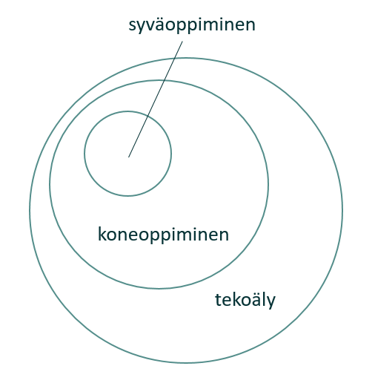
Kuvio 1. Tekoälyn, koneoppimisen ja syväoppimisen osa-alueet (Kelleher, 2020, s. 15)

Koneoppimiseen kykenevän algoritmin tarkoituksena onkin löytää aineiston pohjalta ne funktiot, jotka kykenevät parhaiten selittämään aineiston muuttujien yhteyksiä. Tämä voidaan kuvata kaksivaiheisena prosessina, jossa ensimmäisessä vaiheessa kone oppii nämä aineiston yhteyksiä selittävät funktiot. Tätä opittujen funktioiden joukkoa kutsutaan malliksi. Toisessa vaiheessa mallista tehdään pysyvä ja sen avulla tulkitaan sellaista aineistoa, jota ei ole käytetty prosessin ensimmäisessä vaiheessa. Toisen vaiheen tavoitteena onkin arvioida koneen antamaa lopputulosta tästä uudesta aineistosta. (Kelleher, 2020, s. 19–22). Kuten kuviosta 1 huomattiin, koneoppimisen osa-alue jakautuu vielä syväoppimiseen. Syväoppiminen on alue, jossa keskitytään suurten neuroverkkoalgortimien tutkimiseen. Syväoppimiseen tarkoitetut algoritmit soveltuvat yleensä ongelmiin, jossa aineistossa olevat yhteydet ovat luonteeltaan hyvin monimutkaisia ja aineisto on kooltaan hyvin suuri. Nykyään syväoppimista hyödynnetään useissa eri yhtiöissä, kuten Facebookissa, Googlessa ja Microsoftissa. (Kelleher, 2020. s. 11).

Suuria aineistoja ja tietomassoja kutsutaan usein englanninkielisellä termillä Big Data. Big Data ei välttämättä tarkoita vain aineiston kokoa, vaan sen keräämiseen käytettyä frekvenssiä. Nykypäivänä aineistoja voidaan kerätä hyvin suurella frekvenssillä, esimerkiksi täysin reaaliaikaisesti. Tämä uusi aikakausi on vaikuttanut myös siihen, että taloustieteessä ollaan siirtymässä suurten tietomassojen hyödyntämiseen tutkimuksessa. Aineistojen kasvaessa taloustieteen tutkimuksessa lainataankin yhä enemmän menetelmiä tietojenkäsittelytieteen- ja edistyneen tilastotieteen aloilta. Näistä esimerkkeinä ovat juuri syväoppimisalgoritmit. (Pekkarinen, 2018). Ennen kuin käydään läpi neuroverkkoalgortimien rakennetta, esitellään vielä luokitteluongelman konsepti, jota pyritään ratkaisemaan muun muassa kone- ja syväoppimisalgoritmeilla. Samainen konsepti on käytössä myös tämän tutkielman empiriaosuudessa.

Luokitteluongelma
Koneoppimisen avulla voidaan ratkaista erilaisia ongelmia. Näitä voivat olla muun muassa regressio-ongelma ja luokitteluongelma. Regressio-ongelmassa ennustettava muuttuja, tai niin kutsuttu vastemuuttuja, on kvantitatiivinen eli toisin sanoen jatkuva. Luokitteluongelmassa vastemuuttuja on puolestaan laadullinen eli kvalitatiivinen. Kvalitatiivisella vastemuuttujalla tarkoitetaankin muuttujaa, joka kuvaa havainnon kategoriaa tai luokkaa. Esimerkiksi konkurssitutkimuksessa, vastemuuttujalla kuvataan sitä, kuuluuko yhtiö konkurssi- vai ei-konkurssiyhtiöihin. Vastemuuttujaa $Y$ voidaan binäärisessä luokitteluongelmassa kuvata kaavalla 2. (James ja muut, 2013, s. 130).

(2) $Y= \left\{\begin{aligned}0, jos havainto kuuluu luokkaan A \\ 1, jos havainto kuuluu luokkaan B \end{aligned}\right.$

Luokitteluongelmassa on tarkoitus arvioida todennäköisyyttä sille, että havainto kuuluu luokkaan $A$, kun mallille syötetään havainto $X$. Tätä todennäköisyyttä voidaan merkitä $Pr⁡(A|X)$ . Jos mallin arvioima todennäköisyys $Pr⁡(A|X)$ kasvaa yli valitun luokittelurajan $T$, havainto luokitellaan kuuluvaksi luokkaan $A$. Jotta malli voisi ennustaa tällaista todennäköisyyttä, pitää sen antaman lopputuloksen $ŷ$ vaihteluväli olla $[0, 1]$. Toisin sanoen $ŷ= Pr⁡(Y=1|X)$ pitää olla vaihteluvälillä, joka voidaan tulkita todennäköisyydeksi. Kuvitellaan, että regressio-ongelmassa mallia voidaan kuvata kaavalla $ŷ= β_{0}+ β_{1}X$. Tämän kaavan soveltaminen luokitteluongelmaan olisi siinä mielessä ongelmallista, että tuloksena ei välttämättä olisi todennäköisyyttä kuvaava luku, eli $ŷ$ ei välttämättä olisi vaihteluvälillä $[0, 1]$. Tämän regressio-ongelmaan soveltuvan mallin pohjalta voidaan kuitenkin luoda luokitteluongelmaan soveltuva kaava, jota kutsutaan logistiseksi malliksi. Logistinen malli on kuvattu kaavassa 3. (James ja muut, 2013, s. 130–132).

(3) $ŷ=Pr⁡(Y=1|X) =\frac{1}{1+e^{-(β_{0}+β_{1}X)}}$

Kun tarkastellaan luokitteluongelmaa vielä koneoppimisen kannalta kokonaisuudessa, on tavoitteena löytää annettujen havaintojen $x^{(1)}, x^{(2)}, x^{(3)}…, x^{(n)}$ ja niiden luokkien $y^{(1)}, y^{(2)}, y^{(3)}…, y^{(n)}$ pohjalta sellainen funktio $f$ joka toteuttaa kaavan $y=f(x, θ)$. Kaavassa $θ$ kuvaa parametreja, joita voidaan säädellä, että funktio $f$ löytyy. Tämän funktion oppiminen on algoritmin perimmäinen tavoite. Algoritmin lopputulos puolestaan on todennäköisyys sille syötetyn havainnon luokasta. (Imperial College, 2022).

Valmiin koneoppimismallin suorituskyky on hyvä, kun se onnistuu luokittelemaan tutkittavaa aineistoa oikein. Tämä tarkoittaa sitä, että aineiston todelliset luokat ovat jo tiedossa ennen mallin antamaa ennustetta. Tätä kutsutaan valvotuksi koneoppimiseksi. (Kinsley & Kukiela, 2020, s. 12). Tällainen tilanne on myös konkurssitutkimuksissa. Mallille pyritään opettamaan funktio $f$, kun jo ennalta tiedetään sille syötettyjen havaintojen todelliset luokat. Näin ollen mallia voidaan arvioida sekä kesken oppimisprosessin, että sen jälkeen. Kesken oppimisprosessia tapahtuvaa arviointia kutsutaan validoinniksi. Validoinnin tarkoituksena on auttaa käyttäjää säätämään parametreja $θ$, jotta ennusteesta saadaan mahdollisimman tarkka. Kun haluttu tarkkuus on saavutettu, mallia testataan vielä todellisessa tilanteessa. Tällä tarkoitetaan tilannetta, jossa mallille syötetään havaintoja, joita se validoinnissa ei ole käsitellyt. Tätä kutsutaan yksinkertaisesti mallin testaamiseksi. Testin pohjalta esitetään mallin suorituskykyä kuvaavia mittareita, joiden pohjalta puolestaan voidaan vertailla algoritmin suorituskykyä muihin malleihin ja niiden suorituskykyyn. (Imperial College, 2022).

Neuroni
Neuroverkko on yksi esimerkki edistyneistä koneoppimisalgoritmeista. Se on matemaattinen konsepti, jonka kehitys juontaa juurensa 1940-luvulle. Kesti kuitenkin 1960-luvulle asti, ennen kuin neuroverkkojen oppimisprosessi eli niin kutsuttu vastavirta-algoritmi kehitettiin. Tämä mahdollisti neuroverkkoalgoritmien oppimiskyvyn eli koneoppimisen. Nykypäivänä neuroverkkoja käytetään monissa yhteyksissä kuten itseohjautuvissa autoissa, erilaisten riskien tunnistamisessa tai esimerkiksi syöpähoidoissa. Koko neuroverkon konseptia ovat inspiroineet biologiset neuroverkot eli aivot, jotka koostuvat keinotekoisten neuroverkkojen tapaan neuroneista, neuronien välisistä yhteyksistä ja neuronien aktivoinneista. (Kinsley & Kukiela, 2020, s. 12–13). Lyhyesti summattuna yksittäinen neuroni saa biologisessa neuroverkossa useita eri sähköisiä signaaleja synapsien kautta ja kun neuroni on summannut kaikki signaalit yhteen, neuroni voi aktivoitua. Aktivoinnin tieto välittyy solulle ja solu suorittaa sille annetun tehtävän. (Kelleher, 2020, s. 65).

Kuten biologinen neuroverkkokin, keinotekoinen neuroverkko rakentuu useista neuroneista. (Kinsley & Kukiela, 2020, s. 13). Neuroni voidaan kuvata funktiona $y=a\left(z\right)=a\left(\sum_{i}{w_{i}}x_{i}\right)$. Funktioon syötetty arvo $x_{i}$ kerrotaan sitä vastaavalla painokertoimella $w_{i}$ ja kaikki arvot summataan yhteen jolloin $\sum_{i}{w_{i}}x_{i}=z$. (Imperial College, 2022; Russel, 2021). Kuviossa 2 on kuvattu yksittäisen neuronin rakenne.

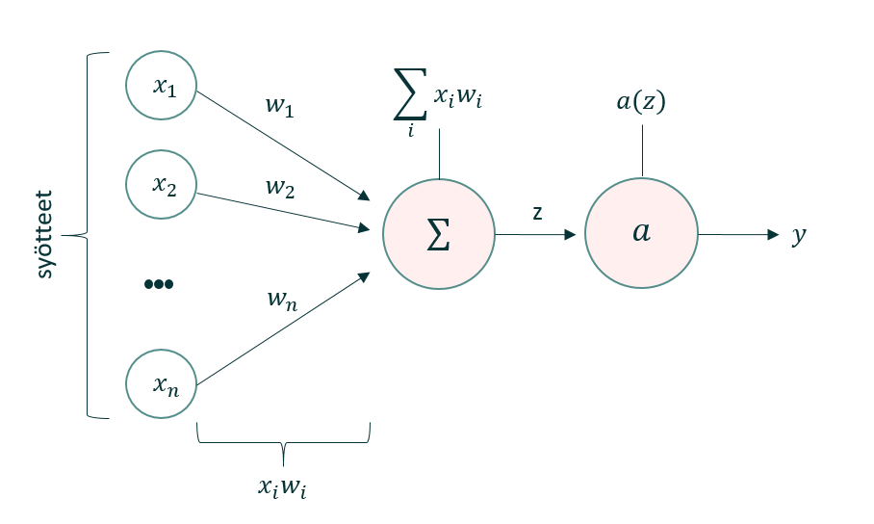
Kuvio 2. Neuroverkkoalgoritmin yksittäinen neuroni (Imperial College, 2022).

Kuten aiemmin mainittiin, keinotekoinen neuroverkko sisältää biologisen vastinparin tapaan neuronien aktivointeja. Tämä tapahtuu niin kutsutulla aktivointifunktiolla. Neuronin summattu arvo $z$ syötetään aktivointifunktioon $a$, joka lopulta antaa neuronin lopputuloksen $y$. Ilman aktivointifunktioita, neuronin funktio $\sum_{i}{w_{i}}x_{i}$olisi lineaarinen ja jos kaikki neuroverkon neuronit olisivat lineaarisia, olisi koko neuroverkkomalli lineaarinen syötteestä lopputulokseen. (Kelleher, 2020, s. 74). Koska monet nykyajan ongelmat, joita neuroverkoilla halutaan ratkaista, ovat epälineaarisia, halutaan neuroverkon aktivointifunktion sisältävän myös epälineaarisuutta (Kinsley & Kukiela, 2020, s. 78). Kaavoissa 4, 5 ja 6 on esitetty kolme esimerkkiä aktivointifunktiosta, joista kahta tässä tutkielmassa käytetään.

(4) $a(x)=\frac{1}{1+e^{x}}$
(5) $a(x)= \left\{\begin{aligned}x, kun x≥0 \\ 0, kun x<0\end{aligned}\right.$
(6) $a(x, ∂)= \left\{\begin{aligned}x, kun x≥0 \\ ∂x, kun x<0\end{aligned}\right.$

Kaavassa 4 on kuvattu Sigmoid-aktivointifunktio, jonka tarkoituksena on lisätä malliin epälineaarisuutta S-muotoisella Sigmoid-kuviolla. Sigmoid-funktion lopputulos on aina vaihteluvälillä $[0, 1]$ ja se sopii hyvin muun muassa neuroverkon viimeiseksi neuroniksi, jotta tulokseksi saadaan todennäköisyyttä kuvaava luku. (Imperial College, 2022). Jos Sigmoid-funktiota käytetään neuroverkon muissa kerroksissa, sen tulos on vain syöte seuraaville neuroneille (Kelleher, 2020, s. 73). Tätä samaista Sigmoid-kaavaa käytetään myös logistisessa mallissa ja sen voi huomata kaavasta 3.

Kaavojen 5 ja 6 aktivointifunktiot ovat ReLU- ja LeakyReLU-funktiot. ReLU-funktio on osittain lineaarinen funktio, jossa neuronit eivät aktivoidu, kun syöte $x$ on negatiivinen. ReLU-funktion on todettu toimivaksi neuroverkkoalgoritmeissa mutta sen käytössä on myös esiintynyt ongelmia. On mahdollista, että oppimisprosessin yhteydessä laskettu gradientti on nolla, kun neuroverkossa on käytetty ReLU-funktioita. Tällöin neuroverkkoalgoritmin oppimisprosessi ei toimi kunnolla. Tästä syystä ReLU-funktion variantti LeakyReLU-funktio johtaa yleensä parempaan suorituskykyyn. LeakyReLU-funktiossa neuronin syötteen $x$ollessa negatiivinen, se kerrotaan yleensä erittäin pienellä $∂$ kertoimella, jolloin neuronin lopputulos $y$ ei ole nolla, eikä gradientin kanssa näin esiinny ongelmia. (Sharma ja muut, 2020, s. 313–314).

Kerros
Keinotekoinen, kuten biologinenkin neuroverkko, koostuu useista neuroneista. Keinotekoiseen neuroverkkoon määritetään valittu määrä kerroksia, jotka jokainen sisältävät valitun määrän neuroneita. Neuronien aktivointifunktio määrätään jokaiselle kerrokselle erikseen, jolloin se on sama kaikille kerroksen neuroneista. Kuten biologinen neuroverkkokin, keinotekoisen verkon kerrokset yhdistetään toisiinsa neuronien välisillä yhteyksillä. Kun yhteen kerrokseen lisätään useita neuroneita, voidaan neuroneista tällöin käyttää vektorimuotoista kaavaa $y=a\left(z\right)=a(w^{T}x)$. Jokaisen kerroksen yksittäisen neuronin lopputulosta $y$ käytetään seuraavan kerroksen neuronien syötteenä $x$, joka kerrotaan taas sitä vastaavalla painokertoimella $w$ ja niin edelleen. Jos neuroverkossa on vain yksi kerros, näyttäisi se yksinkertaistettuna tältä: $y=k_{1}(x)$. Kaavassa$k$kuvaa neuroverkon kerrosta ja kokonaisuudessaan yhden kerroksen neuroverkkomalli näyttäisi tältä: $y=k_{1}(a\left(z)\right)=k_{1}(a\left(w^{T}x\right))$. Kun malliin lisätään kerroksia, voidaan sitä kuvata kaavalla näin: $y={k_{3}(k_{2}(k}_{1}(x)))$. Kuviossa 3 on havainnollistettu neuroverkon kerroksien rakennetta ja neuronien välisiä yhteyksiä. (Imperial College, 2022).

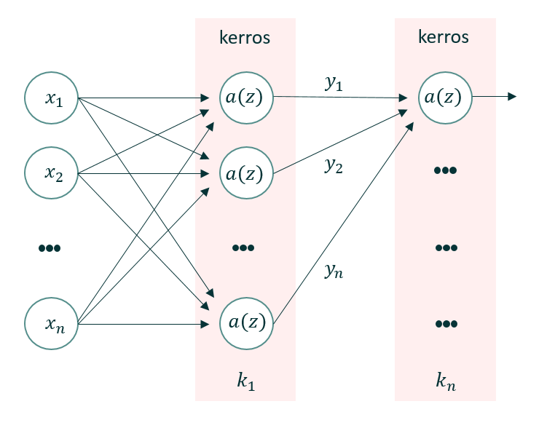
Kuvio 3. Neuroverkkoalgoritmin kerrokset (Imperial College, 2022).

Kerrosten ja neuronien lisääntyessä neuroverkon yhteyksien määrä kasvaa. Tämä tarkoittaa sitä, että neuroverkko pystyy huomioimaan yhä monimutkaisempia yhteyksiä aineistosta. Liian monimutkaisen rakenne kuitenkin voi aiheuttaa niin kutsuttua ylisovittamista, johon palataan tässä tutkielmassa vielä myöhemmin. Tällaista neuroverkkoa, jossa edellisen neuronin lopputulosta käytetään seuraavan neuronin syötteenä, kutsutaan eteenpäin kytketyksi neuroverkoksi (Imperial College, 2022).

Oppimisprosessi
Tähän asti käydyssä rakenteessa neuroverkon kaikki painokertoimet $W$ ovat olleet vain annettuja kertoimia. Neuroverkon oppimisprosessi onkin tärkeä vaihe, jossa tarkoituksena on löytää oikeat painokertoimet jokaiselle neuronille syötetylle arvolle $x$. Toisin sanoen oikeat painokertoimet tarkoittavat sellaisia kertoimia, jotka minimoivat neuroverkkomallin antaman ennusteen virhettä. Koska kyseessä on binäärinen luokitteluongelma, yksi tapa laskea ennustetun $ŷ$ ja todellisen luokituksen $y$ välistä virhettä $V$, on niin kutsuttu binäärinen ristientropia. Binäärisen ristientropia on kuvattu kaavassa 7. (Imperial College, 2022).

(7) $V\left(y, ŷ\right)= -(ylog\left(ŷ\right)+\left(1-y\right)\log\left(1-ŷ\right))$

Pienimmän virheen eli neuroverkon optimaalisen ratkaisun etsimisessä käytetään yleensä niin kutsuttua gradienttialgoritmia. Gradienttialgoritmi toimii sellaisenaan yhden neuronin oppimisprosessina, mutta kun tarkastellaan kokonaista neuroverkkoa, joka muodostuu useista kerroksista ja niiden useista neuroneista, gradienttialgoritmi ei yksistään riitä opettamaan kaikkia verkon painokertoimia. Toisin sanoen pelkällä gradienttialgoritmilla ei pystytä jakamaan virheen taustalla olevia syitä yksittäisille neuroneille ja niiden painokertoimille $w_{i}$. Tästä syystä oppimisprosessi vaatii gradienttialgoritmin lisäksi niin kutsutun vastavirta-algoritmin käyttöä samanaikaisesti. Vastavirta-algoritmilla ratkaistaan se, miten neuroverkon virhe $V\left(y, ŷ\right)$ jaetaan yksittäisille neuroneille. Gradienttialgoritmilla puolestaan etsitään virhettä minimoiva piste ja päivitetään koko verkon painokertoimia $W$virheen minimoivaan suuntaan. Tästä syystä gradienttialgoritmit ovat teknisesti optimointialgoritmeja, sillä niiden tarkoitus on löytää optimaalinen painokertoimien joukko. (Kelleher, 2020, s. 166–167). Gradienttialgoritmin matemaattinen kuvaus on esitetty kaavassa 8 (Imperial College, 2022).

(8) $W_{t+1}←W_{t}- α\frac{∂V}{∂W_{t}}$

Kaavassa 8 on siis kuvattu, miten painokertoimien $W$ muutos tapahtuu. Ennen varsinaista muutosta painokertoimia kuvataan termillä $W_{t}$. Painokertoimia muutetaan oppimiskertoimen $α$ suuruisilla askeleilla siihen suuntaan, jossa painokertoimien virhe pienenee. Suunnan määrää gradienttialgoritmilla laskettu gradientti. Kertoimien $W_{t}$ vaikutusta virheeseen $V$ lasketaan puolestaan osittaisderivaatan $∂V/∂W_{t}$ avulla. Lopputuloksena on päivitetyt kertoimet $W_{t+1}$. (Imperial College, 2022). Gradientin laskentamenetelmiä on useita, joista yksi esimerkki on laajasti suosittu ADAM-menetelmä. ADAM-menetelmä eroaa perinteisestä gradienttimenetelmästä, jossa oppimiskertoimen $α$ valinnalla on todella suuri merkitys. Väärän suuruinen $α$ saattaa perinteisessä menetelmässä johtaa virheen minimoinnin kannalta liian suuriin painokertoimien muutoksiin. ADAM-menetelmässä edellisen päivityksen muutoksen määrä, eli niin kutsuttu momentti, vaikuttaa seuraavan päivityksen momenttiin. Näin voidaan välttää liian suuret suunnan muutokset ja virhefunktion minimointiin vaadittava aika myös pienenee. (Kinsley & Kukiela, 2020, s. 304).

Kuten aiemmin mainittiin, gradienttialgoritmi ei yksistään riitä opettamaan kaikki neuroverkon painokertoimia $W.$ Tämä johtuu siitä, että useiden kerrosten ja neuronien verkossa, virheen kohdistaminen tiettyyn neuroniin ei gradienttialgoritmilla onnistu. Tarvitaan siis vastavirta-algoritmia, jonka ohessa gradienttialgoritmia käytetään. (Kelleher, 2020, s. 186). Kaavassa 9 on kuvattu kaksi kerrosta $L$ ja $L-1$ sisältävän neuroverkon vastavirta-algoritmi (Imperial College, 2022).

(9) $\frac{∂V}{∂W^{(L-1)}}=\frac{∂V}{∂Y^{(L)}}∙\frac{∂Y^{(L)}}{∂Z^{(L)}}∙\frac{∂Z^{(L)}}{∂Y^{(L-1)}}∙\frac{∂Y^{(L-1)}}{∂Z^{(L-1)}}∙\frac{∂Z^{(L-1)}}{∂W^{(L-1)}}$

Kaavassa 9 on sovellettu differentiaalilaskennasta tuttua ketjusääntöä, jonka avulla voidaan laskea kerroksen $L-1$ vaikutus neuroverkon virheeseen $V$. Vastavirta-algoritmin tehtävänä on selvittää, miten muutokset ensimmäisen kerroksen painokertoimissa $W^{(L-1)}$ vaikuttavat samaisen kerroksen neuronien arvoon $Z^{(L-1)}$ ja lopputuloksiin $Y^{(L-1)}$. Ja koska näitä lopputuloksia käytetään seuraavan kerroksen neuronien syötteenä, niin on selvitettävä miten $Y^{(L-1)}$ vaikuttaa kerroksen $L$ neuronien arvoihin $Z^{(L)}$. Kerrosten lisääntyessä, myös kaavan sisältämä ketju kasvaa (Imperial College, 2022).

Kun sekä gradienttialgoritmia, että vastavirta-algoritmia käytetään yhtäaikaisesti, voidaan neuroverkon oppimisprosessi kiteyttää seuraavina vaiheina (1–7):
- Jaetaan oppimisprosessissa käytettävä harjoitusaineisto $N$ halutuilla muuttujilla $D$ osiin $B$ niin, että saadaan $B×D$ matriisi. Aineisto jaetaan pienempiin osiin $B$, jotta gradientin laskenta olisi nopeampaa. Tässä tutkielmassa $B$ on tavallista suurempi aineiston epätasapainon takia. Aineiston epätasapainoa käydään vielä myöhemmin läpi. Näitä pieniä otoksia on lukumäärällisesti $N/B$.
- Lasketaan neuroverkon kaikkien kerroksien viimeinen lopputulos $ŷ$ yksi aineisto $B$ kerrallaan.
- Lasketaan neuroverkon lopputuloksen $ŷ$ ja aineiston $B$ todellisen luokittelun $y$ välinen virhe $V$.
- Lasketaan vastavirta-algoritmin ja gradienttialgoritmin avulla jokaisen painokertoimen $W$ vaikutus virheeseen $V.$
- Päivitetään painokertoimia $W$ oppimiskertoimen $α$ verran optimisuuntaan.
- Toistetaan vaiheet 1–5 jokaiselle aineistolle $B.$
- Kun vaiheet 1–6 on toistettu jokaiselle otokselle $B$, on niin kutsuttu oppimisprosessin yksi kierros tullut päätökseen. Kierroksia tehdään, kunnes valittu kierrosmäärä tulee täyteen tai prosessi pysähtyy tietyn kriteerin täyttyessä. (Imperial College, 2022).

Yhteistyöpeliteoria

Yhteistyöpelit
Peliteorialla tarkoitetaan matemaattista konseptia, jossa tutkitaan yksilöiden tai esimerkiksi yhtiöiden eri strategioita, kun nämä kohtaavat jonkinlaisen haasteen. Näitä yksilöitä kutsutaan yleensä pelaajiksi ja haasteita peleiksi. Peliteoria pyrkii selittämään, mikä strategia tulisi kussakin haasteessa valita, jotta nämä pelaajat saisivat pelistä optimaalisen lopputuloksen. Peliteoriassa voidaan tutkia yksittäisten pelaajien tai pelaajista muodostuvien ryhmien optimaalisia valintoja. Pelaajista muodostettujen ryhmien osa-aluetta kutsutaan yhteistyöpeleiksi. (Raoof & Al-Raweshidy, 2010, s. 1). Tässä tutkielmassa pyritään selittämään keinotekoisen neuroverkon antamaa ennustetta juuri yhteistyöpeliteorian avulla.

Yhteistyöpelit ovat siis peliteorian osa-alue, jossa tutkitaan yksilöiden muodostamaa ryhmää, joka pyrkii yhteistyön avulla ratkaisemaan heidän kohtaamansa haasteen. Esimerkiksi taloustieteessä yksilöt pyrkivät yleensä muodostamaan tällaisia ryhmiä tavoitellakseen suurempaa hyötyä kuin mitä he saavuttaisivat yksin. (Su ja muut, 2020). Näitä ryhmiä kutsutaan yhteistyöpeliteoriassa koalitioiksi. Yhteistyöpeliteorian konsepti kehitettiin alun perin kustannusten tai saavutetun hyödyn jakamiseksi koalition jäsenten kesken, kun jäsenien vaikutukset pelin lopputulokseen erosivat toisistaan. Pääosin yhteistyöpeliteorialla tutkitaan koalitioiden muodostamiseen liittyvää strategiaa, jotta yksittäinen pelaaja saisi pelistä parhaan lopputuloksen (Raoof & Al-Raweshidy, 2010, s. 7). Yhteistyöpeliteorian pääidea on muodostaa niin kutsuttuja koalitiofunktioita, joiden avulla pyritään kuvaamaan pelin pelaajien tilannetta. Sen lisäksi tavoitteena on soveltaa tähän tilanteeseen jonkinlaista ratkaisukonseptia, jonka avulla pelistä saatu lopputulos jaetaan koalition pelaajien kesken. Tämä ratkaisukonsepti käyttää ensin muodostettua koalitiofunktiota lähtötilanteena. (Wiese, 2010, s. 5). Yksi tunnetuimmista yhteistyöpeliteorian ratkaisukonsepteista on Lloyd Shapleyn vuonna 1953 kehittämä Shapley-arvo (Su ja muut, 2020).

Yhteistyöpeliteoriassa tutkitaan siis pelin kaikkia pelaajia $N=\{1, …, n\}$ ja pelaajista muodostettavia koalitioita. Pelissä jossa $N≔\{1, 2, 3\}$ voi koalitioita olla esimerkiksi $\{1, 2\}$, yksittäinen pelaaja $\{2\}$, tyhjä joukko $\{∅\}$ tai pelin kaikki pelaajat $\left\{N\right\}.$ Tätä tapaa määritellä pelin koalitioita kutsutaan koalitiofunktioiksi ja niiden avulla voidaan vastata yhteistyöpelien ensimmäiseen kysymykseen siitä, kenen kanssa yhteistyötä tekemällä saadaan pelistä paras mahdollinen lopputulos. Tutkitaan seuraavaksi koalitiofunktiota yksinkertaisen esimerkkipelin kautta. Merkitään yksittäistä peliä merkillä $v$. Pelin nimi on hansikaspeli (eng. Glove game) ja siinä on kaiken kaikkiaan kolme pelaajaa eli $N=\{1, 2, 3\}$. Pelaajilla 1 ja 2 on hallussaan vasemman käden hansikas ja pelaajalla kolme on hallussa oikean käden hansikas. Pelin tavoitteena on saada yhteistyön kautta haltuun molempien käsien hansikkaat eli muodostaa hansikaspari. Jos tässä onnistutaan, saa yhteistyötä tekevä koalitio arvon 1. Koalitiofunktion tehtävänä on määrittää pelin arvo $v(S)$, jokaiselle mahdolliselle koalitiolle $S⊆N$. Näin ollen koalitiofunktio hansikaspelille on kuvattu kaavassa 10. (Wiese, 2010, s. 5–6)

(10) $v(S)= \left\{\begin{aligned}1 , kun S ∈\{\left\{1, 3\right\};\left\{2, 3\right\};\left\{N\right\}\} \\ 0, muussa tapauksessa\end{aligned}\right.$

Kaavasta 10 voidaan päätellä, että kun pelaajat eivät tee yhteistyötä eli muodostavat koalitiot yksin, saavat kaikki koalitiot pelistä arvon 0 eli $v\left(S\right)=0$. Myös siinä tapauksessa, kun pelaajat 1 ja 2 muodostavat koalition yhdessä, saavat he pelistä arvoksi 0 sillä heillä ei kahdenkeskeisen yhteistyönkään kautta ole oikean käden hansikasta. Tässä tapauksessa myös pelaaja 3 jää ilman hansikasparia ja saa pelistä lopputulokseksi arvon 0. Kaavan ylätermi puolestaan kuvaa ne koalitiot, jotka saavat pelistä arvon 1 eli $v\left(S\right)=1$. Siitä huomataan, että koalitiot $\{1, 3\}$ ja $\{2, 3\}$ sekä kaikkien pelaajien muodostama koalitio $\left\{1, 2, 3\right\}=\{N\}$ ovat pelin kannalta optimaalisia. (Wiese, 2010, s. 6). Tämän koalitiofunktion perusteella voidaan päätellä, miten koalitiot kannattaa muodostaa, jotta pelistä saataisiin paras mahdollinen lopputulos. Seuraavaksi käydään tarkemmin läpi Shapley-arvoa, jonka avulla voidaan selvittää, kenen kontribuutio hansikaspelissä oli suurin ja näin ollen kuuluisi saada suurimman osuuden pelin lopputuloksesta 1.

Shapley-arvo
Shapley-arvo on yksi yhteistyöpelien ratkaisukonsepteista, jonka avulla pelistä $v$ saatu lopputulos $v\left(S\right)$ jaetaan pelaajien $N$ kesken. Shapley-arvon konsepti esiteltiin ensimmäisen kerran vuonna Lloyd Shapleyn vuonna 1953 julkaisemassa tutkimuksessa. Hän voitti työstään Nobelin taloustieteen palkinnon vuonna 2012. Wiese (2010, s. 6) pitää kirjassaan Shapley-arvoa hyödyllisimpänä ratkaisukonseptina yhteistyöpeleissä.

Shapley aloitti työnsä määrittelemällä suuren joukon pelaajia $U$, jotka voivat pelata useita pelejä $V$. Pelaajat, jotka oikeasti osallistuvat yksittäiseen peliin $v$ on otos $N$ joukosta $U$ niin, että $v\left(S\right)=v(S ⋂$U) ja $S⊂U$. Kuten hansikaspelissäkin, kaavassa $v(S)$ kuvaa koalition $S$pelistä saatavaa arvoa. Jos joukko $N$ ei sisällä yksittäistä pelaajaa $i$, joka kuuluu joukkoon $U$ niin tätä pelaajaa kutsutaan nollapelaajaksi. Nollapelaajalla ei ole vaikutusta yhdenkään koalition $v(S)$ arvoon. Shapley määritti funktion, jonka avulla voidaan laskea pelistä $v$ arvo $ϕ$ jokaiselle pelaajalle $i$, jotka kuuluvat joukkoon $U$. Tämän niin kutsutun Shapley-arvon on tarkoitus jakaa pelistä saatu lopputulos kaikkien pelaajien $U$ kesken heidän kontribuutionsa mukaisesti. Shapley-arvon kaava yksittäiselle pelaajalle $i$ on kuvattu kaavassa 11. (Roth, 1989, s. 5–6).

(11) $ϕ_{i}\left(v\right)=\sum_{S⊂N}{\frac{\left(|S|-1\right)!\left(|S|-|N|\right)!}{|N|!}}(v\left(S\right)-v\left(S-i\right))$

Kaavassa 11 $N$ kuvaa peliä $v$ pelaavia pelaajia. Kaavan avulla voidaan laskea pelaajan $i$ Shapley-arvo $ϕ_{i}$, joka on tämän marginaalikontribuutio koalitioille $S$. Shapley-arvon laskenta voidaan kuvata hansikaspelin kautta. Ajatellaan, että kaikki hansikaspelin pelaajat $N$ voivat astua kuvitteelliseen pelihuoneeseen missä tahansa järjestyksessä. Näin ollen kaikki mahdolliset järjestykset $|N|!$ ovat yhtä todennäköisiä. Näin ollen $ϕ_{i}\left(v\right)$ voidaan ajatella olevan pelaajan $i$ marginaalikontribuutio pelin lopputulokseen, kun tämä pelaaja astuu pelihuoneeseen. Kaavan osuus $\left(\left|S\right|-1\right)!\left(\left|S\right|-\left|N\right|\right)!/\left(\left|N\right|\right)!$ kuvaa todennäköisyyttä sille, että koalitioon $S$ kuuluva pelaaja $i$ astuu pelihuoneeseen ja huomaa, että kaikki muut pelaajat $(S-i)$ ovat jo huoneessa. (Roth, 1989, s. 6–7). Taulukossa 1 on havainnollistettu pelaajan 1 marginaalikontribuutio hansikaspelissä. Taulukossa on vasemmalla kuvattu pelaajien saapumisjärjestys kuvitteelliseen pelihuoneeseen ja oikealla taas pelaajan 1 vaikutus peliin, kun hän liittyy peliin vasemmalla mainitussa järjestyksessä.

Taulukko 1. Pelaajan 1 marginaalikontribuutio hansikaspelissä.
Pelaajien järjestys | Pelaajan 1 marginaalikontribuutio
1, 2, 3 | $$v\left(\left\{1\right\}\right)-v\left(\left\{∅\right\}\right)=0-0=0$$
1, 3, 2 | $$v\left(\left\{1\right\}\right)-v\left(\left\{∅\right\}\right)=0-0=0$$
2, 1, 3 | $$v\left(\left\{1, 2\right\}\right)-v\left(\left\{2\right\}\right)=0-0=0$$
2, 3, 1 | $$v\left(\left\{1, 2, 3\right\}\right)-v\left(\left\{2, 3\right\}\right)=1-1=0$$
3, 1, 2 | $$v\left(\left\{1, 3\right\}\right)-v\left(\left\{3\right\}\right)=1-0=1$$
3, 2, 1 | $$v\left(\left\{1, 3, 2\right\}\right)-v\left(\left\{3, 2\right\}\right)=1-1=0$$

Taulukosta 1 voidaan laskea, että pelaajan 1 eri skenaarioiden kontribuution painotettu keskiarvo on 1/6. Näin ollen $ϕ_{i}\left(v\right)=1/6$. Ainoa skenaario, jossa pelaajan 1 kontribuutio pelin lopputulokseen on 1, on kun pelaaja saapuu pelihuoneeseen pelaajan 3 jälkeen ja ennen pelaajaa 2. Jos pelaaja 2 on huoneessa häntä ennen, on pelaajan 1 kontribuutio nolla. Pelihuoneessa on jo tällöin yksi vasemman käden hansikas, joka tarkoittaa sitä, että pelaajasta 1 ei ollut mitään hyötyä lopputuloksen kannalta. Taulukon perusteella voidaan myös päätellä, että myös pelaajan 2 Shapley-arvo on sama kuin pelaajan 1, koska molemmilla on sama lähtötilanne. Pelaajan 3 Shapley-arvo on puolestaan 4/6. Eli pelaajalla 3 on kaikista suurin kontribuutioiden keskiarvo eri skenaarioiden kesken. Tästä voidaan päätellä, että oikean käden hansikas on tässä pelissä niukka resurssi, jolloin pelaajan 3 Shapley-arvo on kaikista suurin ja pelaaja 3 palkitaan suurimmalla osuudella pelin lopputuloksesta. (Wiese, 2010, s. 6).

Tässä tutkielmassa käytetään Shapley-arvoa neuroverkkomallien tulkintaan. Neuroverkkoalgoritmeja pidetään usein niin kutsuttuina mustina laatikkoina, jotka pystyvät tarkkoihin ennusteisiin mutta syyt ennusteen taustalla jäävät yleensä käyttäjälle mysteeriksi (Kinsley & Kukiela, 2020, s. 14). Myös Rodríguez-Pérez ja Bajorath (2020) pitävät useiden koneoppimismallien heikkoutena niiden vaikeaa tulkintaa, joka johtaa siihen, että niitä pidetään niin ikään mustina laatikoina. Yhtenä esimerkkinä he nostavat esiin juuri neuroverkkomallit. Lähiaikoina on kuitenkin kehitetty uusi menetelmä mallien tulkintaan. Menetelmä perustuu juuri aiemmin käytettyyn Shapley-arvoon, jonka pohjalta Lundberg ja Lee (2017) ovat luoneet niin kutsutun SHAP-tekniikan. SHAP-tekniikalla voidaan tulkita mitä tahansa koneoppimismallia laskemalla mallin käyttämien muuttujien kontribuutioita mallin antamaan ennusteeseen. Näin ollen tässäkin tutkielmassa tulkitaan valmista neuroverkkomallia SHAP-tekniikalla, jolloin on mahdollista arvioida mitkä taloudelliset tunnusluvut ovat mallin ennusteen taustalla.

SHAP-tekniikan taustalla on sama Shapley-arvon kaava 11. Kaavassa alkuperäinen pelin lopputulos $v(S)$ onkin nyt käytettävän koneoppimismallin lopputulos, jossa $S$ on mallissa käytettävien muuttujien koalitio. Kaavassa $N$ puolestaan tarkoittaa kaikkia mahdollisia muuttujia, joita mallissa voidaan käyttää. Kaavassa $ϕ_{i}\left(v\right)$ onkin näin yksittäisen muuttujan $i$ Shapley-arvo eli painotettu keskiarvon muuttujan kontribuutiosta mallin ennusteeseen. Muuttujien lisääminen joukosta $N$ yksitellen mallin käyttämään muuttujien $S$ joukkoon määrittää yksittäisen muuttujan marginaalikontribuution (Rodríguez-Pérez & Bajorath, 2020) aivan kuten hansikaspelissä, jossa pelaajat saapuivat pelihuoneeseen eri järjestyksissä. Shapley-arvo $ϕ$ lasketaankin kaikkien näiden järjestysten keskiarvona. Näin ollen kaikki skenaariot, joissa muuttuja voidaan lisätä malliin eri järjestyksessä, pitää laskea erikseen. Lundberg ja Lee (2017) kuvaavat tätä Shapley-arvoa muuttujan tärkeytenä mallin lopputuloksessa.

Tutkielman aineisto ja menetelmät
Tutkielman tarkoituksena on selvittää, pystytäänkö keinotekoisilla neuroverkkomalleilla tekemään tarkempia ennusteita yrityksen mahdollisesta konkurssista, kuin perinteisillä malleilla. Lisäksi tarkoituksena on selvittää, pystytäänkö neuroverkkomallin antamaa ennustetta tulkitsemaan peliteorian avulla. Käytännössä tämä tarkoittaisi, että myös konkurssiin johtaneita syitä voitaisiin arvioida neuroverkkoa ja peliteoriaa soveltaen. Tutkielman tavoitteena on siis soveltaa tutkielmassa käytettävään aineistoon erilaisia malleja, joiden tarkoituksena on luokitella aineistossa olevat yritykset kahteen eri luokkaan: aktiivisiin yrityksiin ja konkurssiyrityksiin. Näitä malleja arvioidaan erilaisilla suorituskyvyn mittareilla, jotta mallien välisiä eroja voidaan arvioida ja mallit voidaan asettaa suorituskyvyltään paremmuusjärjestykseen. Näin ollen tutkielman kaksi päähypoteesia ovatkin:

H₁: Neuroverkkoalgoritmia hyödyntävällä konkurssimallilla pystytään ennustamaan konkurssia paremmin kuin perinteisillä malleilla.
H₂: Neuroverkkoalgoritmia hyödyntävän konkurssimallin ennustetta voidaan selittää yhteistyöpeliteorian avulla.

Matemaattisesti muotoiltuna, kyseessä on binäärinen luokitteluongelma. Kuten aiemmin käytiin läpi, tarkoituksena on ennustaa kahteen kategoriaan jaettua vastemuuttujaa mahdollisimman tarkasti erilaisilla malleilla. Nämä mallit antavat siis parhaan mahdollisen todennäköisyysestimaatin siitä, mihin kategoriaan tai luokkaan havainto kuuluu. Aineisto sisältää havaintojen todelliset luokat joten, mallien suorituskykyä arvioidaan sen mukaan, kuinka tarkasti mallit luokittelevat havainnot oikein. Tässä tutkielman empiriaosuudessa käydään ensin läpi tutkittava aineisto ja pyritään luomaan kuva aineistosta deskriptiivisen analyysin avulla. Analyysin jälkeen aineisto prosessoidaan mallien harjoitusta ja validointia varten. Lopuksi mallien suorituskykyä testaan ja parhaan mallin tuloksia pyritään tulkitsemaan Shapley-arvojen avulla.

Aineiston deskriptiivinen analyysi
Aineiston tutkimus aloitetaan deskriptiivisellä analyysillä, jonka tarkoituksena on luoda tutkittavasti aineistosta yleiskuva kuvailemalla aineistoa sanallisesti tai visualisoimalla sitä (Mann, 2010, s. 3). Aineisto on ladattu UCI Machine Learning-arkistosta, joka on kattava koneoppimiseen liittyvä tietokanta. Kyseisestä tietokannasta löytyy aineistoja erilaisten koneoppimisalgoritmien tutkimiseen ja testaamiseen. Tietokanta on Kalifornian yliopiston tietojenkäsittelytieteiden ylläpitämä, jonka aineistot ovat vapaassa käytössä. (Dua & Graff, 2019). UCI Machine Learning arkistosta käytetään aineistoa, joka koostuu Puolan markkinoilla toimivien yritysten tilinpäätöstiedoista. Se sisältää sekä aktiivisia yrityksiä, että konkurssiyrityksiä. Alun perin aineiston on koonnut Zięba ja muut (2016) tutkiessaan päätöspuumallien suorituskykyä konkurssin ennustuksessa. Aineiston varsinainen alkuperä on EMIS-tietokanta.

Kokonaisuudessaan aineisto sisältää 5 910 teollisuudenalan yritystä tai kuten tässä tutkielmassa kutsutaan, havaintoa. Nämä havainnot on kerätty puolan markkinoilta vuosilta 2000–2013. Havaintojen, joiden kategoria aineistossa on aktiivinen, on kerätty vuosilta 2000–2012 ja puolestaan konkurssiyrityksiksi kategorisoidut havainnot on kerätty vuosilta 2007–2013. Kaikkia havaintoja yhdistää se, että niiden aineistossa olevat tiedot on kerätty vuosi ennen yrityksen luokiteltua kategoriaa. (Zięba ja muut, 2016). Kategoriaa tai niin kutsuttua havainnon luokkaa kuvataan aineistossa muuttujalla $Y$. Tämä tutkielman vastemuuttuja $Y$ on binäärinen ja se saa arvonsa kaavan 12 mukaisesti. Tässä tutkielmassa havaintoja, joiden $Y$:n arvo on 1, kutsutaan luokaltaan positiivisiksi ja havaintoja, joiden $Y$:n arvo on 0, puolestaan negatiivisiksi.

(12) $Y= \left\{\begin{aligned}0 , kun aktiivinen havainto \\ 1 , kun konkurssihavainto\end{aligned}\right.$

Tutkittava aineisto on luokittelultaan hyvin epätasapainoinen. Epätasapainoisella aineistolla tarkoitetaan aineistoa, jossa havainnot ovat jakautuneet epätasaisesti tutkittaviin luokkiin (Luque ja muut, 2019, s. 218). Vähemmistöluokaksi kutsutaan luokkaa, jossa havaintojen osuus kaikista havainnoista on pienempi kuin 50 % (Mazumder, 2021). Tämän tutkielman havainnoista 6,94 % kuuluu positiiviseen luokkaan, joten aineisto sisältää aktiivisia yrityksiä 5 500 ja konkurssiyrityksiä 410 kappaletta. Tästä voidaankin päätellä, että konkurssiyritykset ovat aineistossa selvä vähemmistöluokka. Tällainen epätasapaino vaikuttaa ensinnäkin suorituskyvyn mittareihin mutta se aiheuttaa ongelmia myös neuroverkkomallien oppimisprosessissa. Prosessissa vähemmistöluokan kannalta oleellisten yhteyksien oppiminen on vaikeampaa, jos luokkien väliset erot eivät ole selviä (Luque ja muut, 2019, s. 218; Murphey ja muut, 2004). Näin ollen epätasapaino on hyvä ottaa huomioon käytettävissä malleissa.

Jokainen aineistossa oleva havainto sisältää 64 erilaista tilinpäätöstiedoista johdettua tunnuslukua tai kuten tässä tutkielmassa kutsutaan, muuttujaa. Muuttujat on käsittelyn helpottamiseksi nimetty X1–X64 ja niiden laskukaavat on kuvattu suomeksi liitteessä 1. Muuttujien valintaan Zięban ja muiden (2016, s. 11–12) mukaan on vaikuttanut niiden saatavuus alkuperäisestä tietolähteestä, sekä heidän läpikäymänsä aikaisemmat tutkimukset aiheesta. Kaikkia liitteessä 1 olevia muuttujia ei käytetä lopullisissa malleissa, sillä niitä karsitaan mahdollisten puuttuvien arvojen sekä multikollineaarisuuden osalta pois. Muuttujien alkuperäiset englanninkieliset nimet ja kaavat on esitetty liitteessä 2.

Aineiston prosessointi
Aineiston prosessoinnin tarkoituksena, on saattaa se sellaiseen muotoon, että mallien soveltaminen ja arviointi onnistuu. Prosessointi aloitetaan poikkeavista arvoista. Poikkeavalla arvolla tarkoitetaan sellaisen havainnon yksittäisen muuttujan arvoa, joka poikkeaa saman muuttujan muiden havaintojen arvoista merkittävästi. Arvo on siis poikkeuksellisen kaukana muuttujan arvojen keskiarvosta (Hellerstein, 2008). Tällainen muista poikkeava arvo voi olla aineistossa joko oikein tai väärin, riippuen siitä, miten aineisto on kerätty. Joka tapauksessa poikkeavalla arvolla on mahdollisesti vaikutuksia tutkielman tuloksiin. (Tilastokeskus, n.d.). Tässä tutkielmassa kaikkien muuttujien poikkeavat arvot winsoroidaan eli korvataan valitun persentiilin arvolla (Hellerstein, 2008). Tässä tutkielmassa 1-persentiilien ylittävät ja alittavat arvot korvataan samaisen persentiilin arvolla. Winsorointimenetelmää on esitetty kaavassa 13, jossa $c$ kuvaa valitun persentiilin arvoa ja $x$ käsiteltävää muuttujan arvoa (Signorell, 2022).

(13) $x_{winsoroitu}=\left\{\begin{aligned}-c, kun x≤ -c \\ x, kun \left|x\right|<c \\ c, kun x ≥c\end{aligned}\right.$

Poikkeavien arvojen lisäksi tarkastellaan aineiston puuttuvia arvoja. Puuttuvalla arvolla tarkoitetaan sellaista muuttujan arvoa, joka on jostain syystä aineistossa tyhjä (Yhteiskuntatieteellinen tietoarkisto). Jos puuttuvia arvoja ei prosessoida tai poisteta, saattavat ne aiheuttaa huonoa suorituskykyä malleissa. Lisäksi ne saattavat vääristää mallien ennustetta. (Demirtas, 2018). Kuviossa 4 on kuvattu puuttuvien arvojen muuttujakohtainen osuus saman muuttujan kaikista arvoista. Lisäksi kuviossa on esitetty puuttuvat arvot luokkien välillä.
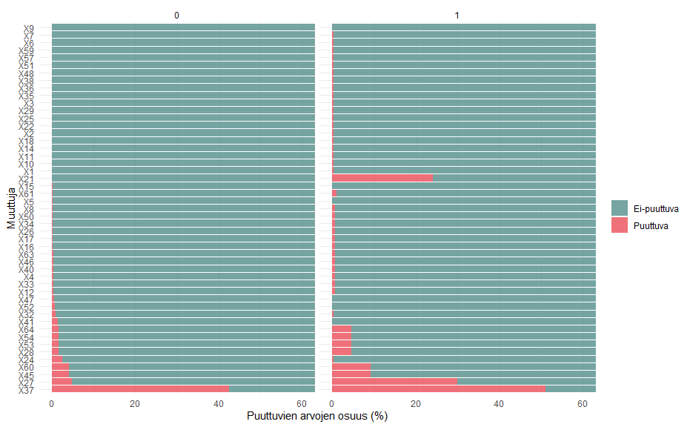
Kuvio 4. Aineiston puuttuvat arvot (Omat laskelmat).

Kuviosta 4 voidaan päätellä, että muuttuja X37 sisältää suuren määrän puuttuvia arvoja havaintojen kesken. Kyseisessä muuttujassa on puuttuvia arvoja sekä konkurssi, että ei-konkurssiyhtiöissä. Kuvaajassa vasemmalla on esitetty aineiston ei-konkurssiyhtiöt, kun taas oikealla vain konkurssiyhtiöt. X37-muuttujan ottaminen mukaan tutkimukseen on hankalaa, joten se karsitaan kokonaan pois. Lisäksi kuviosta nähdään, että konkurssiyhtiöillä on suhteessa enemmän puuttuvia arvoja kuin terveillä yhtiöillä. Tämä voi johtua esimerkiksi siitä, että konkurssiyhtiöiden raportointi on puutteellista tai on myös mahdollista, että puuttuva arvo on todellisuudessa nolla. Zięba ja muut (2016) eivät ole tutkimuksessaan maininnut aineiston puuttuvista arvoista, joten on vaikea vetää johtopäätöksiä, mitä puuttuvat arvot todellisuudessa ovat. Olisi loogista ottaa ne mukaan selittävinä tekijöinä malleihin mutta koska logiikkaa niiden taustalla ei tunneta, saattaa se johtaa todellisuutta vääristäviin tuloksiin. Tästä syystä muuttuja X37 poistetaan ja muiden muuttujien puuttuvat arvot imputoidaan. Imputoinnissa puuttuvan arvon tilalle asetetaan paras mahdollinen estimaatti puuttuvasta arvosta. Menetelmänä tässä prosessissa toimii PMM-tekniikka, jossa lineaarisen regressiomallin avulla ennustetaan kohdemuuttujalle arvot kaikkien havaintojen kesken. Mallin luomiseksi käytetään niitä havaintoja, jossa puuttuvia arvoja ei ole. Niin kutsutuksi arvon luovuttajaksi valitaan se havainto, jolla ei ole puuttuvia arvoja ja jossa regressiomallin ennuste on lähimpänä puuttuvan arvon ennustetta. Puuttuva arvo imputoidaan tämän luovuttajan arvolla eikä varsinaisella ennusteella. (Tilastokeskus, n.d.).

Kun aineiston poikkeavat ja puuttuvat arvot on käsitelty, muuttujien välistä kollineaarisuutta on myös hyvä tarkastella. Multikollineaarisuus saattaa aiheuttaa niin kutsuttua ylisovittamista varsinkin neuroverkkomalleissa. Ylisovittaminen johtuu siitä, että kahden kollineaarisen muuttujan vaikutuksia ennustettavaan luokkaan on vaikea yksilöidä (Chan ja muut, 2022). Toisin sanoen mallin on vaikea arvioida kahden kollineaarisen muuttujan välillä, kumpi muuttujista vaikuttaa havainnon todelliseen luokkaan. Täydellinen kollineaarisuus kahden muuttujan $X_{1}$ ja $X_{2}$ välillä tarkoittaa sitä, että löytyy sellaiset kertoimet $ω_{0}$ ja $ω_{1}$, jotka toteuttavat kaavan $X_{2}= ω_{0}+ ω_{1}X_{1}$. Tällöin muuttujat ovat toistensa lineaarikombinaatioita. Usean muuttujan kollineaarisuutta kutsutaan multikollineaarisuudeksi. Kollineaarisuutta voidaan tutkia muuttujien välisellä korrelaatiolla, johon käytetään Pearsonin korrelaatiokerrointa. (Sushmitha, 2020). Kerroin lasketaan kaavalla 14.

(14) $ρ_{X_{1}X_{2}}=\frac{cov(X_{1}, X_{2})}{σ_{x_{1}}σ_{x_{2}}}$

Kaavassa Pearsonin korrelaatiokerroin $ρ$ kahden muuttujan $X_{1}$ ja $X_{2}$ välillä lasketaan käyttämällä näiden kahden muuttujan välistä kovarianssia $cov$ ja muuttujien omia keskihajontoja $σ$. (Tilastokeskus, n.d.). Berry ja muut (1985, s. 43) kirjassaan mainitsevat, että yleisenä rajana kollineaarisuudelle on pidetty korrelaatiokertoimen arvoja -0,80 ja 0,80. Jos negatiivinen tai positiivinen korrelaatio on kahden muuttujan välillä vahvempaa, on multikollineaarisuudella todennäköisesti vaikutusta mallin suorituskykyyn. He myös toteavat, että yleisten korrelaatiorajojen määrittäminen on todellisuudessa hankalaa. Pienessä aineistossa suositellaan pienempiä rajoja, kun taas suuremmassa aineistossa raja voi olla itseisarvoltaan esimerkiksi 0,85. Tässä tutkielmassa käytetään rajana -0,80 negatiivista ja 0,8 positiivista korrelaatiota. Jos kahden muuttujan välinen korrelaatio on itseisarvoltaan suurempaa kuin 0,80, toinen muuttujista karsitaan pois. Muuttujien välinen korrelaatio on esitetty kuviossa 5. Kuviossa on punaisella merkitty negatiivinen korrelaatio ja vihreällä positiivinen korrelaatio. Mitä vahvempaa korrelaatio on, sitä tummempi on väri.

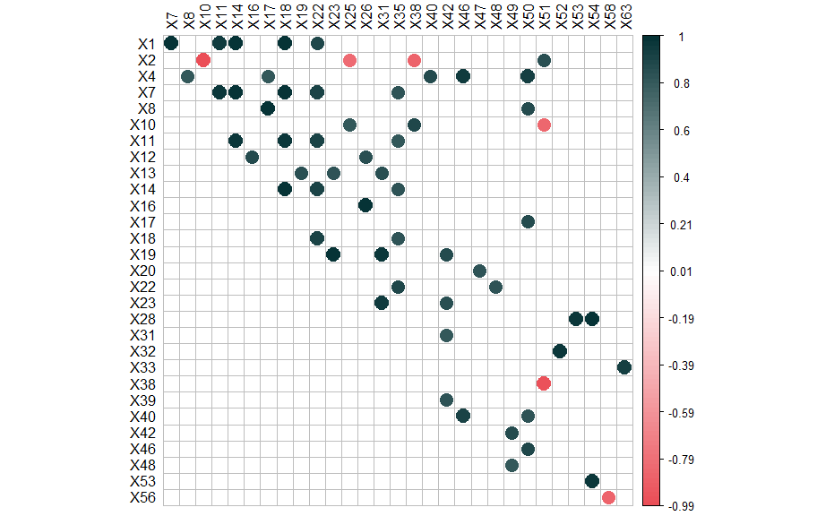
Kuvio 5. Aineiston korrelaatiomatriisi (Omat laskelmat).

Kun aineiston multikollineaarisuutta on vähennetty poistamalla kollineaarisia muuttujia, aineisto standardisoidaan. Standardisoinnilla tarkoitetaan prosessia, jossa muuttujien arvot asetetaan samaan vaihteluväliin kakkien havaintojen kesken. Tällä pyritään muun muassa nopeuttamaan neuroverkon oppimisprosessia ja parantamaan sen antamaa ennustetta. Kun kaikki neuroverkkoon syötetyt arvot ovat samankaltaisella vaihteluvälillä, on painokertoimien laskeminen helpompaa. Tulokset ovat tällöin myös paremmin toistettavissa. (Aksu ja muut, 2019). Standardisointimenetelmiä on erilaisia mutta tässä tutkielmassa käytetään Z-luvun standardointia. Jokainen muuttuja skaalataan uudelleen käyttäen kaavaa 15.

(15) $z_{x_{i}}=\frac{x_{i}- μ(X)}{δ(X)}$

Kaavassa $z$ lasketaan käyttämällä muuttujan $X$ keskiarvoa $μ$ ja keskihajontaa $δ$. Keskiarvo ja -hajonta lasketaan muuttujan kaikkien havaintojen kesken. Kaavassa puolestaan $x$ on standardisoitavan muuttujan arvo havainnossa $i$. (Bhanja & Das, 2018). Kuviosta 6 voidaan nähdä muuttujien arvojen jakauma standardisoinnin jälkeen.

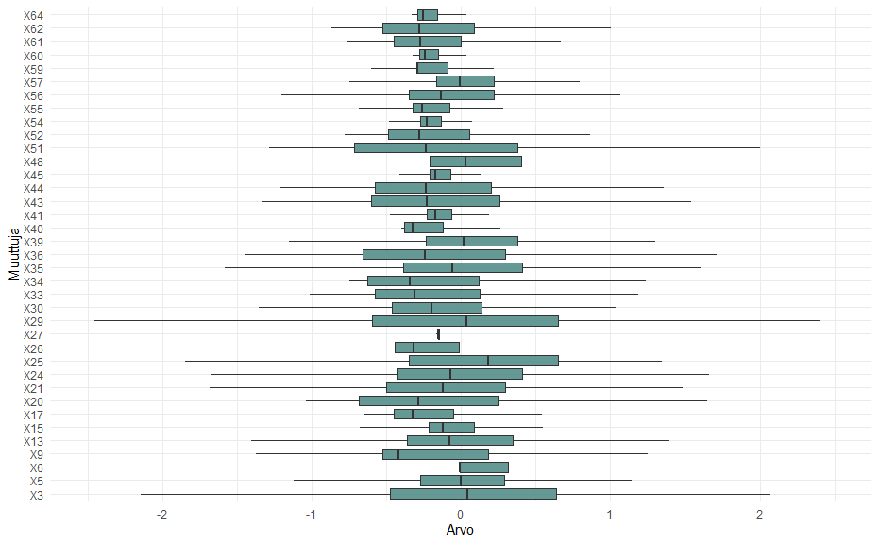
Kuvio 6. Muuttujien vaihteluvälit standardisoinnin jälkeen (Omat laskelmat).

Viimeisenä prosessoinnin vaiheena aineisto jaetaan kolmeen eri osaan mallin arviointia varten. Mallin arviointia voidaankin pitää mallin luomisessa tärkeimpänä vaiheena. Näitä kolmea aineistoja kutsutaan nimillä: harjoitus-, validointi- ja testiaineistot. Koska neuroverkkomallien toimintaan vaikuttavat useat eri parametrit, parametrien vaikutusta pitää pystyä testaamaan. Näiden parametrien kuten kerrosten määrän, valittujen aktivointifunktioiden, oppimiskertoimien ynnä muun sellaisen testaamisessa käytetään harjoitus- ja validointiaineistoa. Harjoitusaineistoa käytetään neuroverkon oppimisprosessin pohjana, jonka tuloksena syntyvät kerrosten väliset kertoimet. Näitä kertoimia testataan koko oppimisprosessin ajan käyttäen validointiaineistoa. Tämä mahdollistaa mallin arvioinnin harjoitusaineiston ulkopuolella todellisessa tilanteessa koko oppimisprosessin ajan. Mallia siis arvioidaan sellaista aineistoa vasten, jota se ei oppimisprosessin aikana käytä kertoimien oppimiseen. Validointiaineistosta laskettavan virheen avulla, määritetään vain suunta ja voimakkuus, jolla kerrosten välisiä kertoimia muutetaan. Kun haluttu suorituskyky on saavutettu, eli toisin sanoen virhe validointiaineistossa on minimoitu, voidaan malli todeta valmiiksi ja oppimisprosessi pysäytetään. Testiaineistolla puolestaan valmista mallia testataan viimeisen kerran. Testiaineiston pohjalta lasketaan tutkimuksessa käytetyt mallien suorituskyvyn mittarit sekä luodaan näiden visualisoinnit. (Xu & Goodacre, 2018). Tässä tutkielmassa aineisto jaetaan harjoitus-, validointi- ja testiaineistoon 60/20/20-suhteella. Tämä tarkoittaa sitä, että alkuperäisen aineiston kaikista havainnoista valitaan sattumanvaraisesti 60 % harjoitusaineistoon ja jäljelle jääneet havainnot jaetaan tasan validointi- ja testiaineistoihin. Aineistojen luokkien tasapaino on pyritty säilyttämään samana kaikissa näissä aineistoissa. Jaon jälkeen validointi- ja testiaineistoissa on 1 180 havaintoa, joista noin 7 % on konkurssiyhtiöitä.

Mallien suorituskyvyn mittaaminen
Jotta tutkielman ensimmäistä hypoteesia H₁ voidaan tutkia, tarvitaan mallien suorituskyvyn arvioimiseen erilaisia mittareita. Suorituskyvyn mittareilla pyritään arvioimaan sitä, kuinka hyvin tutkittava malli onnistuu luokittelemaan havaintoja oikein. Tärkeintä on, että valitut mittarit ovat vertailukelpoisia neuroverkkomallien ja muiden mallien kesken, jotta voidaan arvioida, mitkä malleista suoriutuvat luokittelusta parhaiten. Koska kyseessä on binäärinen luokitteluongelma, asettaa se tietyt ehdot käytettäville suorituskyvyn mittareille. Lisäksi tutkimusaineiston epätasapaino aiheuttaa haasteita mittareiden tulkinnassa (Mazumder, 2021; Luque ja muut, 2019).

Ennen varsinaisia mittareita on hyvä esitellä erilaisissa luokitteluongelmissa laajalti käytetty konsepti, jota kutsutaan sekaannusmatriisiksi. Sekaannusmatriisin tarkoituksena on kuvata aineiston todellisten luokkien ja mallin ennustamien luokkien suhdetta esittämällä nämä neljällä eri tunnusluvulla (Narkhede, 2018). Sekaannusmatriisin avulla voidaan siis luoda nopea ja yksinkertainen kuva tarkasteltavan mallin luokittelun onnistumisesta. Matriisin pohjalta voidaan myös laskea erilaisia mittareita, jotka vertaavat mallien suorituskykyä eri osa-alueilla (Luque ja muut, 2019), mutta matriisi itsessään toimii myös hyvänä lähtökohtana mallin suorituskyvyn arvioinnille. Kuviossa 7 on esitetty teoreettinen esimerkki sekaannusmatriisista:

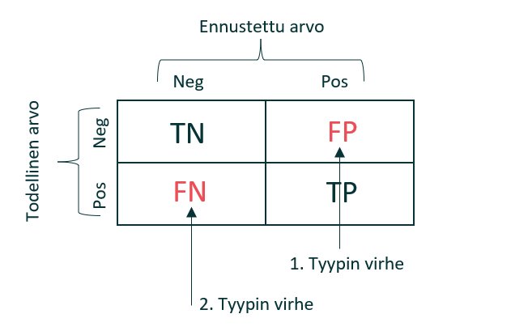
Kuvio 7. Binäärisen luokitteluongelman sekaannusmatriisi (Luque ja muut, 2019, s. 218).

Kuviossa 7 on kuvattu binäärisen luokitteluongelman sekaannusmatriisi. Jokaiseen matriisin neljään tunnuslukuun ($TN, FP, FN, TP$) on kuvattu havaintojen lukumäärät sen perusteella, mikä on havainnon todellinen luokka ja mikä on mallin ennuste havainnon luokasta.

Kuviossa 7 olevat tunnusluvut voidaan kuvailla tarkemmin seuraavasti:
- $TN$ (True Negative) eli mallin oikein luokiteltujen negatiivisten havaintojen lukumäärä.
- $FP$(False Positive) eli mallin väärin luokiteltujen positiivisten havaintojen lukumäärä. Tämä on niin kutsuttu 1. tyypin virhe.
- $FN$(False Negative) eli mallin väärin luokiteltujen negatiivisten havaintojen lukumäärä. Tämä on niin kutsuttu 2. tyypin virhe.
- $TP$(True Positive) eli mallin oikein luokiteltujen positiivisten havaintojen lukumäärä. (Narkhede, 2018; Lombardo ja muut, 2022).

Tässä tutkielmassa, ja muissa konkurssin ennustukseen liittyvissä tutkielmissa, 1. tyypin virheeksi kutsutaan tilannetta, jossa malli ennustaa yritykselle konkurssia, mutta aineistosta käy ilmi, että yritys on todellisuudessa luokaltaan aktiivinen yritys. 2. tyypin virheessä tilanne on taas päinvastainen. Monilla tieteenaloilla 1. tyypin virheen katsotaan olevan luonteeltaan vakavampi sillä 1. tyypin virheessä kumotaan alkuperäinen olettamus sen suuresta todennäköisyydestä huolimatta. Jos otetaan huomioon konkurssitutkimuksen konteksti, esimerkiksi Lombardo ja muut (2022) pitävät tutkimuksessaan 2. tyypin virhettä kustannuksiltaan suurempana. Itse myös antaisin enemmän painoarvoa 2. tyypin virheeseen tässä tutkimuksessa varsinkin, jos valmiin mallin on tarkoituksena toimia konkurssin ehkäisyssä. Tällöin on tärkeämpää saada indikaatio mahdollisesta konkurssista, vaikka se ei todellisuudessa toteutuisikaan. Tässä tutkimuksessa siis keskitytään enemmän mallien 2. tyypin virheeseen. 1. tyypin TYPE1 ja 2. tyypin virheen TYPE2 laskenta sekaannusmatriisista CM tapahtuu kaavoilla 16 ja 17.

(16) $TYPE1(CM)=\frac{FP}{TN+FP}$
(17) $TYPE2(CM)=\frac{FN}{TP+FN}$

Sekaannusmatriisista on mahdollista laskea muitakin mittareita. Erittäin laajalti käytetty mittari on niin kutsuttu tarkkuus. Tarkkuus ACC lasketaan sekaannusmatriisista CM kaavalla 18.

(18) $ACC(CM)=\frac{TP+TN}{TP+TN+FP+FN}$

Kaava on yksinkertainen ja sen avulla voidaan tulkita, kuinka suuren osuuden malli pystyy luokittelemaan oikein kaikista sille syötetyistä havainnoista (Metz, 1978). Mittari saa siis arvon väliltä $\left[0, 1\right]$, jossa arvo 1 tai 100 % tarkoittaa mallin täydellistä luokittelukykyä. Tarkkuuden mittaamisesta on kuitenkin kritisoitu, koska mittari saattaa antaa arvioitavasta mallista liian hyvän kuvan, jos taustalla oleva testiaineisto on luokittelultaan epätasapainoinen. Mahdollisen vääristyneen kuvan mallista luo se, että mallin ennustaessa kaikille havainnoille sitä luokkaa, jonka osuus on aineistossa suurempi, on mallin tarkkuus jo lähtökohtaisesti suuri. Johtuen konkurssiyritysten pienestä määrästä, tarkkuus olisi tässäkin tutkielmassa käytetyn aineiston kanssa korkea, vaikka tutkittava malli ei kykenisi luokittelemaan yhtäkään konkurssiyritystä oikein. Tätä ilmiötä kutsutaan tarkkuusparadoksiksi. (Uddin, 2019). Tarkkuusparadoksin välttämiseksi tarvitaan myös muita mittareita tulkitsemaan mallin suorituskykyä.

Yksi näistä mittareista on Cohenin Kappa tai pelkkä Kappa $κ$. Kappa on mittari, jonka tarkoituksena on mitata mallin reliabiliteettia eli mallin tulosten toistettavuutta (McHugh, 2012, s. 276; Tilastokeskus, n.d.). Mittarin on kehittänyt Jacob Cohen ja sen taustalla on ajatus poistaa mallin tarkkuudesta sattumanvaraisuuden vaikutus (Chicco ja muut, 2021). Kappa on parempi vaihtoehto kuin perinteinen tarkkuus varsinkin, kun kyseessä on epätasapainoinen aineisto (Kuhn, 2013, s. 255). Kappa voi saada arvon vaihteluväliltä $[-1, 1]$, jossa arvo 1 tarkoittaa mallin täydellistä suorituskykyä. Kappa lasketaan kaavan 19 mukaisesti ja kapan viitearvot on esitetty taulukossa 2.

(19) $κ\left(CM\right)=\frac{2\left(TP*TN-FN*FP\right)}{\left(TP+FP\right)\left(FP+TN\right)+\left(TP+FN\right)\left(FN+TN\right)}$

Taulukko 2. Cohenin Kapan viitearvot (Cohen, 1960).
Cohenin Kappa | Mallin suorituskyky
< 0,2 | Heikko (eng. Poor)
0,21–0,40 | Välttävä (eng. Fair)
0,41–0,60 | Keskinkertainen (eng. Moderate)
0,61–0,80 | Hyvä (eng. Good)
> 0,80 | Erittäin hyvä (eng. Very Good)

Mittaria on myöhemmin kritisoitu varsinkin lääketieteen alalla, koska Cohenin määrittämät alkuperäiset viitearvot ovat kritiikin mukaan lääketieteen tutkimuksessa liian löyhiä. Tämä on johtanut yleisesti siihen, että tutkijat pitävät matalia Kapan arvoja hyväksyttävinä merkkinä reliabiliteetista. (McHugh, 2012, s. 282). Kuhn kirjassaan (2013, s. 256) kuitenkin mainitsee, että konteksti huomioon ottaen, Kapan arvoa 0,30–0,50 voidaan pitää jo hyväksyttävänä suorituskykynä. Tämän tutkielman konteksti huomioon ottaen, luotetaan tutkielmassa Kapan alkuperäisiin viitearvoihin. Kappaa pidetään myös tutkielman päämittarina, jolla testataan tutkielman ensimmäistä hypoteesia.

Yksi tapa mitata ja myös visualisoida mallin ennusteen tarkkuutta luokittelussa, on ROC-käyrä ja niin kutsuttu AUC-luku. ROC-käyrä voidaan määrittää seuraavalla tavalla: Binäärisessä luokitteluongelmassa jokainen luokittelu tehdään perustuen mallin arvioimaan todennäköisyyteen siitä, mihin luokkaan mallin tarkastelema havainto kuuluu. Kun todennäköisyys $X$ ylittää tietyn rajan $T$, niin luokitellaan havainto negatiiviseen luokkaan ja puolestaan positiiviseen jos $X<T$. $X$ seuraa siis todennäköisyysjakaumaa $f_{1}\left(x\right)$, kun havainto kuuluu positiiviseen luokkaan ja jakaumaa $f_{0}\left(x\right)$, kun havainto kuuluu negatiiviseen luokkaan. Näiden kahden todennäköisyysjakauman pohjalta voidaan määrittää kaavojen 20 ja 21 TPR ja FPR-luvut. (Fawcett, 2006).

(20) $TPR\left(T\right)= \int_{T}^{∞}{f_{1}\left(x\right) dx}$
(21) $FPR\left(T\right)= \int_{T}^{∞}{f_{0}\left(x\right) dx}$

TPR-luku kertoo mallin oikein luokiteltujen positiivisten havaintojen suhteen kaikkiin positiivisiin havaintoihin. FPR-luku puolestaan mittaa väärin luokiteltujen negatiivisten havaintojen suhdetta aineiston kaikkiin negatiivisiin nähden. Näiden kahden luvun avulla ROC-käyrä voidaan piirtää kaksiulotteisena asettamalla FPR ja TPR-luvut kuvaajan x- ja y-akseleille eri raja-arvoilla $T$. (Fawcett, 2006, s. 862). Esimerkki ROC-käyrästä on esitetty kuviossa 8. Kuvioon on piirretty neljä eri esimerkkimallia. Sattumanvarainen malli on kuvattu punaisella katkoviivalla. Tämä tarkoittaa mallia, jonka ennustuskykyä voidaan verrata kolikonheittoon. Binäärisessä luokittelussa tällainen sattumanvarainen malli siis arpoisi havainnon luokan. Mallit 1–3 ovat luokittelukyvyiltään parempia. Mallin 3 ennustuskyky on näistä paras, koska se on kauimpana diagonaalisesta sattumanvaraisesta mallista.

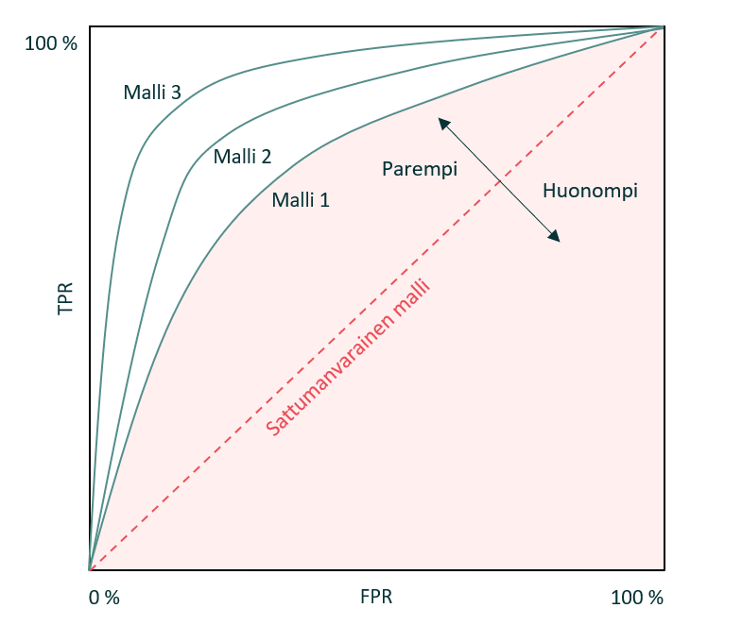
Kuvio 8. ROC-käyrän teoreettinen kuvaus.

ROC-käyrän muodostaman alueen pohjalta voidaan laskea AUC-luku alueen pinta-alaa hyödyntäen. AUC-luku lasketaan kaavalla 22 (Fawcett, 2006).

(22) $AUC= \int_{x=0}^{1}{TPR\left(FPR^{-1}\left(x\right)\right) dx}$

AUC-luku kuvaa todennäköisyyttä sille, että malli pystyy erottelemaan sille satunnaisesti annetut positiiviset ja negatiiviset havainnon toisistaan. (Fawcett, 2006, s. 868). Kuviossa 8 AUC-lukua on kuvattu vaaleanpunaisena alueena. Punaisella kuvatun alueen pinta-ala on kuvaajassa mallin 1 AUC-luku. Tästä voidaan päätellä, että mallin 3 AUC-luku on kaikista esimerkkimalleista suurin.

Sovellettavat mallit
Seuraavaksi käydään läpi tässä tutkielmassa käytettävät mallit. Tarkoituksena on käyttää yhteensä kolmea erilaista neuroverkkomallia sekä verrata näiden suorituskykyä enemmän perinteisiin logistiseen malliin sekä Altmanin kehittämään Z-lukumalliin.

Neuroverkkomallit koodataan käyttäen TensorFlow rajapintaa, joka on Googlen tarjoama palvelu syväoppimismallien rakentamiseen (Abadi ja muut, 2016). Logistinen malli luodaan käyttäen Scikit-learn kirjastoa, joka puolestaan on eri koneoppimismalleja sisältävä Python-kirjasto (Buitinck ja muut, 2013). Kaikki neuroverkkomallit ovat perusrakenteeltaan hyvin samanlaisia. Näistä ensimmäinen on perinteinen neuroverkkomalli NN1. Lisäksi rakennetaan myös painotettu malli NN2, sekä lisähavaintomalli NN3. Mallien NN2 ja NN3 on tarkoitus puuttua aineistossa esiintyvien luokkien epätasapainoon, kun taas NN1 mallissa epätasapainoa ei huomioida. Mallit sisältävät yhteensä 6 kerrosta, joista neljässä käytetään LeakyReLU-aktivointifunktiota. Verkon 3. ja 6. kerroksessa aktivointifunktiona toimii Sigmoid-funktio. Varsinkin verkon viimeisessä, eli tässä tapauksessa 6. kerroksessa, on hyvä olla sellainen aktivointifunktio, joka tuottaa todennäköisyyttä kuvaavia lukuja. Juuri tähän Sigmoid-funktio on sopiva valinta. Myös 3. kerroksessa käytetään Sigmoid-funktiota, jotta malli sisältäisi enemmän epälineaarisuutta. Käytettävät aktivointifunktiot on esitetty kaavoissa 4 ja 6. Yhteensä neuroverkkomallit sisältävät 8 001 neuronia, jotka jakautuvat kerroksittain seuraavan vektorin mukaisesti: $[1000, 2000, 2000, 2000, 1000, 1]$. Kaikkien neuroverkkomallien oppimisprosessissa käytettävä virhe lasketaan binäärisellä ristientropialla, joka on kuvattu kaavassa 7. Gradientin laskennassa käytetään ADAM-menetelmää, jonka oppimiskerroin $α$ on 0,001. ADAM-menetelmää kuvattiin tarkemmin neuroverkkoalgoritmeja koskevan kappaleen lopussa.

Jokaisessa neuroverkkomallissa on myös puututtu mahdolliseen ylisovittamiseen. Ylisovittamista on tärkeä minimoida, sillä se on yksi suurimmista ongelmista koneoppimisalgoritmeissa (Adams, 2018, s. 3). Ylisovittamisella tarkoitetaan tilannetta, jossa neuroverkko- tai mikä tahansa muu algoritmi oppii vain harjoitusaineistolle ominaisia yhteyksiä. Tällöin malli suoriutuu harjoitusaineiston luokittelusta hyvin, mutta suorituskyky sekä validointi- että testiaineistossa on heikko. (James ja muut, 2013, s. 32; Imperial College, 2022). Ylisovittamisen taustalla on yleensä harjoitusaineiston pieni koko, aikaisemmin mainittu multikollineaarisuus tai liian suuri muuttujien määrä suhteessa aineistossa olevien havaintojen määrään (Adams, 2018, s. 3). Tässä tutkielmassa käytetty aineisto kärsii jokaisesta näistä ylisovittamiseen johtavista syistä ainakin osittain. Siksi ylisovittamisen estämiseksi jokaisessa neuroverkkomallissa käytetään kahta eri tekniikkaa: aikaista pysäytystä ja neuronien pudotusta.

Aikaisen pysäytyksen tarkoituksena on keskeyttää neuroverkkomallin oppimisprosessi, kun huomataan, että mallin suorituskyky validointiaineistossa heikkenee. Tällöin on yleensä nähtävissä huomattavaa suorituskyvyn parantumista harjoitusaineistossa, joka on ylisovittamiselle ominaista. Tilannetta havainnollistetaan teoreettisesti kuviossa 9. Oppimisprosessi pysäytetään siihen kierrokseen, jossa validointiaineistosta laskettava virhe ei ole enää pienentynyt viimeiseen $n$ kierrokseen. (Imperial College, 2022). Tässä tutkielmassa $n$ on 15 kierrosta.

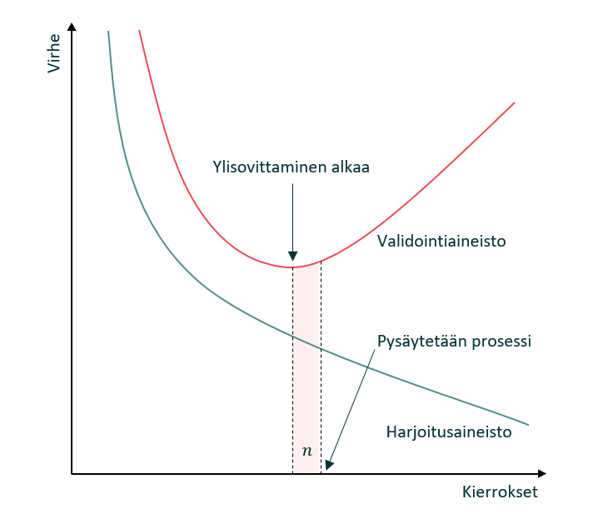
Kuvio 9. Ylisovittamisen ja aikaisen pysäytyksen teoreettinen kuvaus (Imperial College, 2022).

Toinen tekniikka, jolla ylisovittamiseen puututaan, on neuronien pudotus. Pudotustekniikassa asetetaan verkon yksittäisen neuronin tulos $y$ automaattisesti nollaksi. Pudotustekniikalla pyritään estämään neuronien lopputulosten kasvamista liian suuriksi, joka puolestaan rajoittaa neuroverkko oppimisprosessia. Tällöin neuroverkkoalgoritmi ei opi liian vaikeita ja pelkälle harjoitusaineistolle ominaisia yhteyksiä. Pudotustekniikassa ei kuitenkaan aseteta kaikkien neuronien tuloksia nolliksi, vaan valitaan niistä vain osa. (Imperial College, 2022). Esimerkiksi tässä tutkielmassa jokaisen kerroksen neuroneista 50 % asetetaan nolliksi. Kuviossa 10 havainnollistetaan tätä tekniikkaa juuri 50 % pudotuksella.

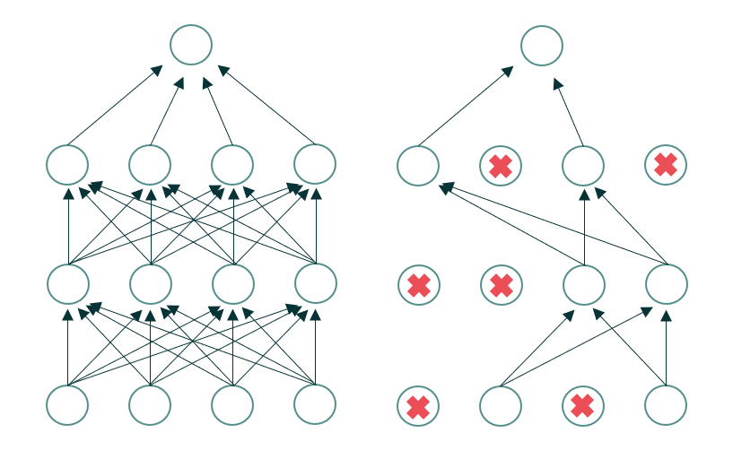
Kuvio 10. Neuronien pudotuksen teoreettinen kuvaus (Imperial College, 2022).

Kun ylisovittamisen riski on minimoitu, siirrytään tarkastelemaan miten NN2 ja NN3-mallit eroavat NN1-mallista. NN2 mallissa, eli niin kutsutussa painotetussa mallissa, painotetaan ennustettavia luokkia virheen laskennassa. Toisin sanoen laskennassa vähemmistöluokan virhettä painotetaan enemmän, jolloin virhe on suurempi, kun tällaisen luokan havainto luokitellaan väärin. Näin ollen malli kiinnittää enemmän huomiota tähän vähemmistöluokkaan ja sen luokittelussa tapahtuviin virheisiin. NN1 ja NN3 malleissa ei tällaista painotusta tehdä, vaan mallit pitävät ennustettavia luokkia samanarvoisina. (Igareta, 2021). NN2 mallissa luokkien painotukset $W$ lasketaan kaavoilla 23 ja 24.

(23) $W_{neg}=\frac{1}{neg} ∙ \frac{pos+neg}{2}$
(24) $W_{pos}=\frac{1}{pos} ∙ \frac{pos+neg}{2}$

$W_{neg}$ on negatiiviselle luokalle asetettava painokerroin ja $W_{pos}$ puolestaan positiivisen luokan kerroin. Kaavassa $pos$ tarkoittaa positiivisten havaintojen lukumäärä ja $neg$ puolestaan negatiivisten havaintojen lukumäärä. Koska positiiviseksi luokiteltuja havaintoja on aineistossa huomattavasti vähemmän, toteutuu ehto $W_{pos}>W_{neg}$.

Lisähavaintomallissa NN3 puolestaan puututaan tutkimusaineiston epätasapainoon lisäämällä havaintojen määrää vähemmistöluokassa. Tämä tarkoittaa käytännössä sitä, että harjoitusaineistoon luodaan konkurssiyhtiöiden pohjalta niin kutsuttuja synteettisiä havaintoja. Synteettisellä havainnolla tarkoitetaan keinotekoista havaintoja, joka on luoto aidon havainnon pohjalta. Validointi- ja testiaineistoon synteettisiä havaintoja ei lisätä, sillä mallin suorituskykyä halutaan testata todellisessa tilanteessa, jossa luokkien epätasapaino on oleellisessa osassa. Näiden synteettisten havaintojen lisääminen harjoitusaineistoon tapahtuu niin kutsutulla SMOTE-algoritmilla. Algoritmi toimii niin, että jokaiselle vähemmistöluokan havainnolle $x_{i}$ määritetään viisi lähintä havaintoa euklidisen distanssin avulla. Näistä viidestä havainnoista valitaan yksi havainto $x_{r}$ satunnaisesti. Uusi synteettinen havainto $s_{i}$ lasketaan kaavan 25 mukaisesti. Näin ollen jokainen synteettinen havainto $s_{i}$ on lineaarikombinaatio havainnoista $x_{r}$ ja $x_{i}$. (Blagus & Lusa, 2013). Muiden tutkielmassa käytettävien mallien harjoitusaineistossa on 3 499 ei-konkurssiyhtiötä ja 246 konkurssiyhtiötä, kun taas NN3 mallin harjoitusaineistoon lisätään synteettisiä havaintoja niin, että aineisto sisältää sekä konkurssi, että ei-konkurssiyhtiöitä 3 499 kappaletta. Tällöin aineisto on tasapainossa.

(25) $s_{i}=x_{i}+u\left(x_{r}-x_{i}\right), jossa 0 ≤ u ≤ 1$

Jotta tutkielman ensimmäiseen hypoteesiin voidaan vastata, pitää neuroverkkomalleja NN1, NN2 ja NN3 verrata perinteisiin malleihin. Perinteisinä malleina toimivat logistinen malli LOGR ja Altmanin Z-lukumalli ALTM. Molempia malleja on käsitelty tässä tutkielmassa jo aikaisemmin. LOGR-mallia on esitelty kaavassa 2 ja sitä sovelletaan tässä tutkielmassa sellaisenaan. Kaavassa 1 esiteltiin alkuperäistä Altmanin Z-lukua, jonka kaavaa tässä tutkielmassa hyödynnetään ainoastaan yhdellä poikkeamalla. Alkuperäisen kaavan $D$-termissä oleva markkina-arvo korvataan yhtiön kirjanpitoarvolla, sillä varsinaista markkina-arvoa ei tutkielman aineistossa ole saatavilla.

Tutkielman tulokset
Tässä kappaleessa käydään läpi mallien suorituskykyä eli kykyä ennustaa yrityksen konkurssia. Lisäksi parhaan suorituskyvyn neuroverkkomallia pyritään tulkitsemaan SHAP-tekniikan avulla. Suorituskykyä arvioidaan aiemmin läpikäydyillä suorituskyvyn mittareilla ja mallien tuloksia visualisoidaan sekä sekaannusmatriiseilla, että ROC-käyrillä. Ensimmäisenä arvioidaan perinteiset mallit ALTM ja LOGR, jonka jälkeen siirrytään neuroverkkomalleihin NN1, NN2 ja NN3 mainitussa järjestyksessä. Näiden jälkeen esitetään kaikkien mallien ROC-käyrät yhdessä kuviossa 14 sekä analysoidaan mallien välisiä eroja taulukon 4 perusteella. Tämän jälkeen mallien suorituskykyä verrataan aiempiin konkurssimalleihin. Kappaleen lopuksi yhteen neuroverkkomalliin sovelletaan Shapley-arvoihin perustuvaa SHAP-tekniikkaa ja arvioidaan, miten ennusteessa käytetyt muuttujat eroavat aikaisemmista tutkimuksista.

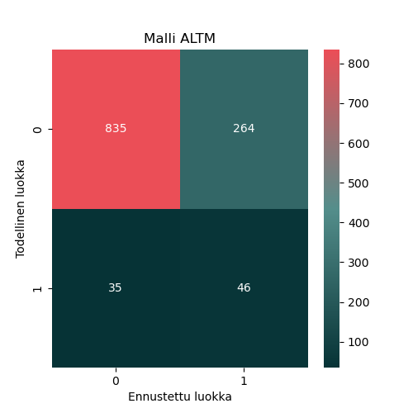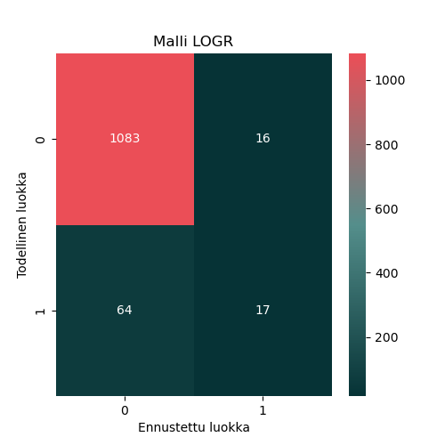
Kuvio 11. ALTM ja LOGR-mallien sekaannusmatriisit (Omat laskelmat).

Kuviosta 11 nähdään mallien ALTM ja LOGR sekaannusmatriisit. Sekaannusmatriisin vasen yläkulma ja oikea alakulma kertovat oikein ennustettujen havaintojen lukumäärät, kun taas vasen alakulma ja oikea yläkulma väärin luokiteltujen havaintojen lukumäärät. Oikeaa yläkulmaa kuvataan 1. tyypin virheeksi ja vasenta alakulmaa 2. tyypin virheeksi. Vasemmalla esitetty ALTM-malli pystyy ennustamaan kaikista testiaineiston havainnoista 881 kappaletta oikein ja 299 väärin. Mallin tarkkuus, eli ACC, on tällöin 75 %. Tutkielman testiaineisto sisältää 81 konkurssihavaintoa ja näistä ALTM-malli pystyy ennustamaan 46 kappaletta oikein. Näin ollen mallin konkurssiyhtiöiden luokittelun tarkkuus, eli TPR, on 57 %, joka on mielestäni erittäin korkea. Ei-konkurssiyhtiöitä on testiaineistossa 1 099 kappaletta ja näistä ALTM-malli ennustaa 835 kappaletta oikein. Mallin sekaannusmatriisista voidaan päätellä, että mallin 1. tyypin virhe on suuri, sillä se ennustaa 264 terveelle yhtiölle konkurssia. Puolestaan 2. tyypin virhe on huomattavasti matalampi. Mallin Kappa on 0,142 joka tarkoittaa viitearvojen mukaan heikkoa suorituskykyä.

LOGR-malli ei kykene samankaltaiseen positiivisten tapausten suorituskykyyn kuin ALTM-malli. Kaikista testiaineiston konkurssihavainnoista se saa oikein vain 17 kappaletta, jolloin mallin TPR jää vain 21 %:iin. Mallin lähestymistapa on kuitenkin maltillisempi, sillä myös 1. tyypin virhe on huomattavasti alhaisempi kuin ALTM-mallilla. LOGR-malli ei siis ennusta taloudellisesti terveille yhtiöille konkurssia läheskään samassa mittakaavassa kuin ALTM-malli. LOGR-mallilta löytyy kuitenkin 2. tyypin virhettä enemmän kuin ALTM-mallilta. ACC on LOGR-mallilla 93 %, joka on erittäin korkea. Kapan viitearvojen mukaan LOGR-malli on suorituskyvyltään välttävä mutta hyvin lähellä heikkoa suorituskykyä.

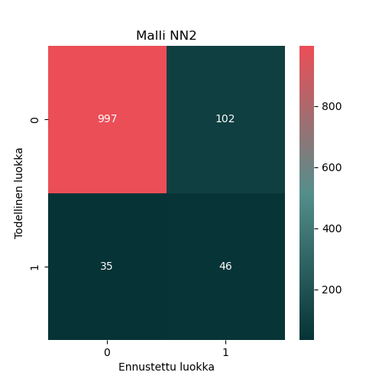
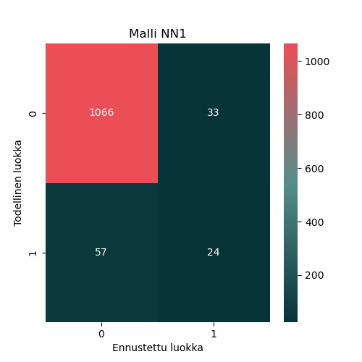
Kuvio 12. NN1 ja NN2-mallien sekaannusmatriisit (Omat laskelmat).

Kuviosta 12 nähdään neuroverkkomallien NN1 ja NN2 sekaannusmatriisit. NN1 mallia voidaan pitää perinteisenä neuroverkkona, kun taas NN2-mallissa luokkien virheitä on painotettu. Luokkien painotuksella on selvästi positiivista vaikutusta neuroverkon suorituskykyyn. NN2 malli pystyy ennustamaan konkurssihavainnoista oikein 46 kappaletta, kun taas NN1-malli jää vain 24 kappaleeseen. NN1-mallin TPR onkin sama kuin ALTM-mallilla eli 57 %, kun taas NN1-mallin TPR jää vain 30 %:iin. Kuitenkin 1. tyypin virhettä esiintyy NN2-mallissa enemmän kuin NN1-mallissa ja asetelma on päinvastainen 2. tyypin virheessä. NN1-mallin ACC on suurempi kuin NN2-mallilla. Molempien mallien suorituskyky Kapalla mitattuna on välttävä vaikkakin lähempänä keskinkertaista kuin esimerkiksi LOGR-malli. NN1-mallin Kappa on 0,309 ja NN2-mallin puolestaan 0,343.

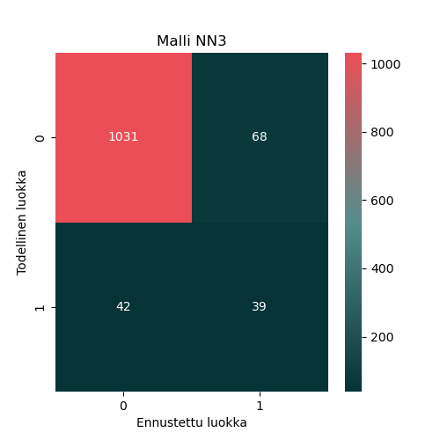
Kuvio 13. NN3-mallin sekaannusmatriisi (Omat laskelmat).

Viimeisenä sekaannusmatriisina on kuviossa 13 kuvattu NN3-mallin matriisi. NN3-malli on neuroverkkomalli, jonka harjoitusaineistoon lisättiin synteettisiä konkurssihavaintoja. Malli ennustaa kaikista havainnoista oikein 1 070 kappaletta, joka tarkoittaa, että sen ACC on 91 %. Tämä jää 2 %-yksikköä LOGR-mallin tarkkuudesta. Molempia sekä 1. että 2. tyypin virheitä voidaan pitää NN3-mallissa maltillisina. Konkurssihavainnoista NN3-malli ennustaa oikein 39 kappaletta, jolloin mallin TPR on melko korkea eli 48 %. NN3-mallin Kappa on kaikista malleista suurin eli 0,365, joka tarkoittaa välttävää suorituskykyä. Malli on kuitenkin viitearvojen mukaan hyvin lähellä keskinkertaista suorituskykyä.
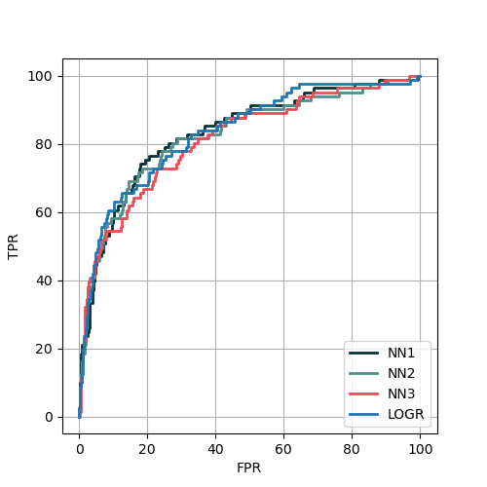
Kuvio 14. Mallien ROC-käyrät (Omat laskelmat).

Kuviossa 14 on kaikkien muiden, paitsi ALTM-mallin ROC-käyrät. ALTM-mallin ROC-käyrää ei voida visualisoida sillä kuvion FPR- ja TPR-luvut pitää laskea eri raja-arvoilla $T$ kuten ROC-käyrää käsittelevässä kappaleessa mainittiin (Fawcett, 2006, s. 862). ALTM-mallille tämä ei yksinkertaisesti ole mahdollista, joten se on jätetty tästä tarkastelusta pois. Kuvaajasta kuitenkin huomataan, että mallien ROC-käyrissä ei ole suuria eroja. Pelkän kuvaajan perusteella mallit LOGR ja NN1 näyttäisivät pärjäävän luokittelussa parhaiten. ROC-käyrästä laskettavan AUC-luvun perusteella väite pitää paikkansa, sillä molemmilla mallien laskettu AUC-luku on 0,833. Tämä tarkoittaa sitä, että molemmat mallit pystyvät erottamaan 83 % todennäköisyydellä niille syötetyt positiiviset ja negatiiviset havainnot toisistaan. Huonoin malli kuvaajan, sekä AUC-luvun perusteella on NN3, jonka AUC on 0,785.

Taulukko 3. Yhteenveto mallien suorituskyvystä (Omat laskelmat).
Malli | Type1 | Type2 | ACC | TPR | AUC | KAPPA
LOGR | 0,015 | 0,790 | 0,932 | 0,210 | 0,833 | 0,269
ALTM | 0,240 | 0,432 | 0,747 | 0,568 | - | 0,142
NN1 | 0,030 | 0,704 | 0,924 | 0,296 | 0,833 | 0,309
NN2 | 0,093 | 0,432 | 0,884 | 0,568 | 0,825 | 0,343
NN3 | 0,062 | 0,519 | 0,907 | 0,481 | 0,785 | 0,365

Taulukossa 3 on kuvattu mallien eri suorituskyvyn mittarit ja niiden arvot. Taulukkoon on lisäksi merkattu vihreällä se malli, jonka suorituskyky on mittarin mukaan paras. Punaisella on puolestaan merkattu mittarin huonoin malli. Tulokset ovat erittäin mielenkiintoisia, sillä jokainen malleista pärjää jollain mitattavalla osa-alueella parhaiten. Lisäksi kolme mallia ovat suorituskyvyltään joillain osa-alueilla heikoimpia. Ainoat mallit, jotka eivät ole heikoimpia millään osa-alueella, ovat NN1- ja NN2-mallit.

Kun tarkastellaan mallien virheitä, huomataan, että ALTM-mallilla on selvästi muita korkeampi 1. tyypin virhe. On kuitenkin huomattava, että sillä ja NN2-mallilla on puolestaan pienimmät 2. tyypin virheet. Suurin 2. tyypin virhe, kuin myös suurin yhteenlaskettu 1. ja 2. tyypin virhe, on LOGR-mallilla. Pienin yhteenlaskettu virhe on puolestaan NN2-mallilla.

Virheiden tulkinnassa on hyvä huomioida tutkimuksen konteksti. Kuten aiemmin suorituskyvyn mittaamista koskevassa kappaleessa mainittiin, voidaan tässä tutkielmassa pitää 2. tyypin virhettä vakavampana, sillä kyseisessä virheessä luokitellaan konkurssikypsiä yhtiöitä terveiksi. Tällöin mallin virheestä johtuvat kustannukset voidaan tulkita suuremmiksi, kuin tilanteessa, jossa oikeasti terveelle yhtiölle ennustetaan konkurssia. Lisäksi, jos lopullisen mallin ajatellaan toimivan jonkinlaisena makrovakaustyökaluna tai konkurssin estämisessä tukevana apuvälineenä, voidaan mielestäni tällöin sallia enemmän 1. tyypin kuin 2. tyypin virhettä. Näin ollen, kun tutkitaan mallien virheitä edellä mainitusta näkökulmasta, voidaan LOGR-mallia pitää kaikista heikoimpana ja NN2-mallia taas parhaimpana mallina.

Jos tarkastellaan mallien tarkkuutta ACC, erottuvat LOGR- ja NN1-mallit selvästi muista. Nämä mallit pystyvät siis luokittelemaan yhtiöitä kaikista parhaiten oikeaan luokkaan. Tarkkuuden mittaamisessa on kuitenkin huomioitava aineiston epätasapaino. Kuten aineiston deskriptiivisessä analyysissä käytiin läpi, tutkielmassa käytettävä aineisto sisältää vain 6,94 % konkurssiyhtiöitä. Kun aineisto jaettiin harjoitus-, validointi- ja testiaineistoihin, pyrittiin tämä sama suhde säilyttämään jokaisessa aineistossa samana. Jako oli onnistunut, sillä testiaineiston havainnoista vain 6,86 % on konkurssiyhtiöitä. Jos kuvitellaan malli, joka ennustaa kaikki havainnot terveiksi yhtiöiksi välittämättä ennusteessa tapahtuvista virheistä, olisi kuvitteellisen mallin ACC 93,1 %. LOGR-mallin ACC on 93,2 % eli hyvin lähellä kuvitteellista mallia. Kaikkien muiden mallien ACC on kuvitteellista mallia matalampi. Uddin (2019) esiin tuoman tarkkuusparadoksin vuoksi pelkän ACC-mittarin seuraaminen on virheellistä. Vaikkakin LOGR-malli suoriutuu tästä osa-alueesta parhaiten, en pitäisi sitä vielä kokonaissuorituskyvyltään parhaimpana mallina. Varsinkin kun otetaan huomioon samaisen mallin 1. ja 2. tyypin virheet.

Kun verrataan tässä tutkielmassa käytettyjen mallien tarkkuutta aikaisempiin konkurssimalleihin, ovat luvut suhteellisen samankaltaisia. Jos tarkastellaan esimerkiksi Altmanin Z-lukumallia ja tämän tutkielman ALTM-mallia, on molempien tarkkuudet testiaineistossa samaa luokkaa. Alkuperäisen Z-lukumallin ACC oli 79 %, kun taas tämän tutkielman ALTM oli 75 %. On kuitenkin huomioitava, että alkuperäisen Z-lukumallissa käytettiin tasapainoista aineistoa, jossa 66 tutkittavasta yhtiöstä tasan 50 % oli konkurssiyhtiöitä. (Altman, 1968). Tästä on kuitenkin vaikea vetää johtopäätöksiä, sillä Z-luvun kaava oli tässä tutkielmassa täysin sama. Todennäköisesti erilaiset tulokset johtuvat siitä, että alkuperäinen Z-lukumallin tutkimus on tehty vuonna 1968. Vaikkakin molemmissa malleissa käytetiin teollisuudenalan yhtiöitä, on todennäköisesti konkurssille ominaiset tunnusluvut muuttuneet vuosien varrella. Mielenkiintoista on kuitenkin huomata, että ALTM-mallin 1. tyypin virhe on hyvin korkea eli malli ennustaa isolle osalle testiaineiston yrityksistä konkurssia, vaikka ne eivät todellisen luokittelun mukaan sellaisia ole. Tämä voisi viitata mahdollisiin zombiyhtiöihin, jotka eivät ole ajautuneet konkurssiin, vaikka taloudellisten tunnuslukujen mukaan ovat lähellä sitä.

Tässä tutkielmassa käytettyjen neuroverkkomallien suorituskyvyt ovat matalampia kuin aiemmin läpi käydyissä konkurssimalleissa. Muun muassa päätöspuumallit päihittävät kaikki tässä tutkielmassa käytetyt neuroverkkomallit. On myös huomioitava, että nämä edellä mainitut aikaisemmat konkurssimallit käyttivät mallien harjoituksessa, validoinnissa ja testauksessa samaa aineistoa. Alam ja muut (2021) ja Zięba ja muut (2016) käyttivät myös SMOTE-algoritmia, jotta aineiston epätasapaino ei aiheuttaisi ongelmia mallien oppimisprosessissa. On kuitenkin mielenkiintoista huomata, että Zięban ja muiden (2016) tutkimuksessa käytetty neuroverkko oli varsin heikko verrattuna tämän tutkielman neuroverkkomalleihin. Heikkous saattoi johtua neuroverkkomallin optimoinnin puutteesta, jolloin aktivointifunktiot tai gradienttimenetelmät saattoivat olla konkurssitutkimuksen kannalta soveltumattomia. Myös kerrosten lukumäärällä saattoi olla vaikutusta sillä Zięban ja muut (2016) kuvailivat heidän neuroverkkomallinsa sisältäneen vain yhden kerroksen. Tämä on sinänsä ihan ymmärrettävää, sillä heidän tutkimuksensa pääasiallinen tarkoitus oli tutkia XGB-algoritmia. Heidän rakentamansa XGB-algoritmi päihitti kaikki tässä tutkielmassa käytetyt neuroverkkomallit selvästi.

Alamin ja muiden (2021) tutkimuksessa käytettävä päätösmetsä, oli myös parempi kuin yksikään tämän tutkimuksen neuroverkkomalleista. Se päihitti jopa Zięban ja muiden (2016) XBG-mallin. Alamin ja muiden (2021) tutkimuksessa käsiteltiin aineistoa hyvin samalla tavalla kuin tässäkin tutkielmassa. Aineisto standardoitiin Z-luvulla ja puuttuvat arvot imputoitiin. Imputointimenetelmänä tosin käytettiin mediaani-imputaatiota, jolloin kaikki puuttuvat arvot korvattiin kyseisen muuttujan mediaanilla. Tällä saattaa olla jonkinlaista vaikutusta koska tällöin algoritmin oppimisprosessi huomaa, että puuttuvien arvojen tilalla on aina sama luku. Koska tässä tutkielmassa käytettiin PMM-tekniikkaa, voi tällä olla hieman vaikutusta lopputulokseen. Spekulaatiosta huolimatta, tämän tutkielman neuroverkkomallien suorituskyvyssä oli huomattava ero Alamin ja muiden (2021) päätösmetsämalliin, joten voidaan todeta, että päätöspuumallit kuten XGB- ja päätösmetsäalgoritmit toimivat konkurssin ennustuksessa paremmin kuin neuroverkkoalgoritmit. Yksi olennainen syy tähän on varmasti Zięban ja muiden (2016) tutkimuksessaan nostama aineiston havaintojen vähäinen määrä, joka saattaa vaikuttaa neuroverkkoalgoritmin oppimisprosessiin sitä heikentävästi.

Lopuksi vertaillaan vielä tässä tutkielmassa käytettävien mallien päämittaria eli Cohenin Kappaa. Kapan tarkoituksena on laskea mallin tarkkuutta niin, että siitä poistetaan sattumanvaraisuus. NN3-mallilla oli tutkielman malleista kaikista suurin Kappa. Puolestaan ALTM-mallin Kappa oli tutkielman heikoin. NN3-mallin Kappa oli 0,365, joka tarkoittaa Cohenin (1960) mukaan välttävää suorituskykyä. Myös Kuhnin (2013, s. 256) mukaan tällaista tulosta voidaan pitää hyväksyttävänä. Vaikka NN3-malli ei loistanut muissa suorituskyvyn mittareissa, käytetään mallia Kapan perusteella tutkielman seuraavassa osuudessa. Kapan perusteella voidaan myös todeta, että kaikki tämän tutkielman neuroverkkomallit päihittivät vertailukohtina käytettävät perinteiset mallit.

Viimeisenä vaiheena NN3-mallia tulkitaan vielä Shapley-arvojen avulla eli SHAP-tekniikalla. Muuttujakohtaisella keskimääräisellä Shapley-arvolla voidaan arvioida, mitkä muuttujista vaikuttivat eniten NN3-mallin ennusteeseen. Kuviossa 16 nähdään Shapley-arvot käytetyimmistä 20 muuttujasta. Lisäksi taulukossa 4 on kuvattu vielä tarkemmin viisi käytetyintä muuttujaa sekä niiden kaavat ja lähteet.

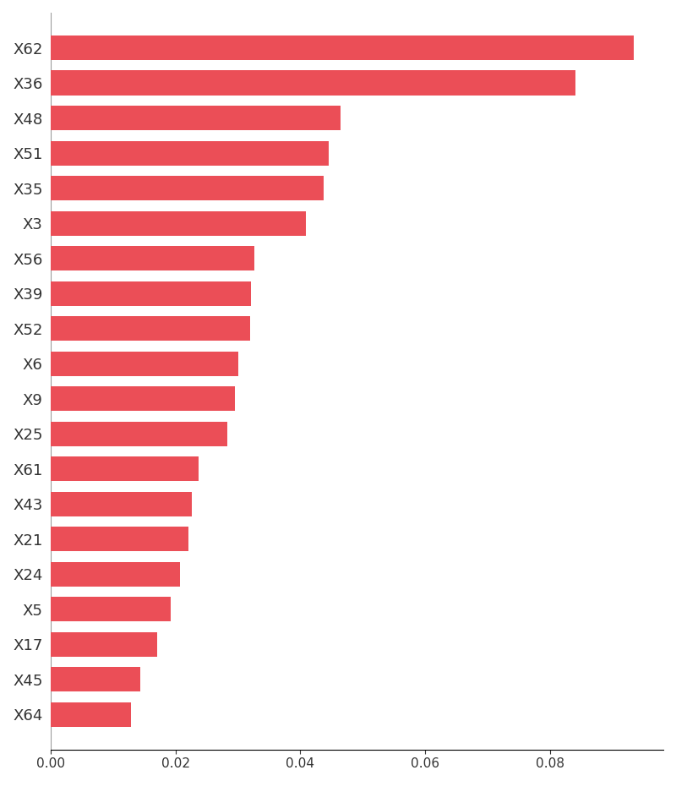
Kuvio 15. Muuttujien Shapley-arvot (Omat laskelmat).

Kuviosta 15 nähdään, että kaikista muuttujista, X62 ja X36 ovat selkeästi muita käytetyimpiä NN3-mallin ennusteessa. Muuttuja X62 on yhtiön lyhytaikaiset velat kerrottuna 365:llä ja joka vielä jaetaan yhtiön myynnillä. X36 on puolestaan yhtiön liikevaihto jaettuna taseen vastaavaa yhteensä -erällä.

Taulukko 4. NN3-mallin 5 vaikutusvaltaisinta muuttujaa (Omat laskelmat).
Muuttuja | Kaava | Lähde
X62 | (Lyhytaikaiset velat * 365) / Myynti | Tase ja tuloslaskelma
X36 | Liikevaihto / Vastaavaa yhteensä | Tase ja tuloslaskelma
X48 | Käyttökate / Vastaavaa yhteensä | Tase ja tuloslaskelma
X51 | (Lyhytaikaiset velat * 365) / Aine-, tarvike- ja tavaraostot | Tase ja tuloslaskelma
X35 | Myyntivoitto / Vastaavaa yhteensä | Tase ja tuloslaskelma

Jos NN3-mallia verrataan ALTM-malliin, eivät NN3-mallin vaikutusvaltaisimmat muuttujat ole samoja kuin ALTM-mallin kaavassa 26. Muuttuja X3 on kuitenkin hyvin lähellä, sillä Shapley-arvojen mukaan se on 6. käytetyin muuttuja NN3-mallin ennusteessa. Lisäksi jos kuitenkin tulkitaan NN3- ja ALTM-mallien käyttämiä muuttujia kuviossa 6 esitetyn korrelaatiomatriisin pohjalta, huomataan, että muuttujilla X7 ja X35 oli vahvaa positiivista korrelaatiota keskenään. Näin ollen näitä muuttujia voidaan pitää konkurssin selityskyvyltään hyvin samanlaisina. Zięba ja muut (2016, s. 18) puolestaan listasivat heidän tutkimuksessaan XGB-algoritmin käyttäneen eniten hyödyksi muuttujia X25-, X22-, X27-, X15- ja X52-muuttujia. XGB-algoritmin ja NN3-mallin vaikutusvaltaisimmat muuttujat ovat siis hyvin erilaisia.

(26) $ALTM: Z=1,2X_{3}+1,4X_{6}+3,3X_{7}+0,6X_{8}+X_{9}$

Vaikka tämän tutkielman NN3-mallin vaikutusvaltaisimmat muuttujat ovat aikaisempiin konkurssimalleihin verrattuna erilaisia, voidaan tulkintaa kuitenkin pitää onnistuneena. Tulkinnan avulla voidaan paremmin selvittää konkurssin taustalla olevia syitä, eikä neuroverkkoalgoritmi jää pelkäksi mustaksi laatikoksi.

Johtopäätökset
Tutkielman ensimmäisenä tavoitteena oli arvioida, voidaanko neuroverkkoalgoritmia hyödyntävillä konkurssimalleilla ennustaa yhtiöiden konkurssia paremmin kuin perinteisillä malleilla. Tutkielman toisena tavoitteena oli selvittää, voidaanko valmista neuroverkkoalgoritmia hyödyntävää mallia tulkita yhteistyöpeliteorian avulla. Näiden tavoitteiden pohjalta muodostettiin tutkielman seuraavat hypoteesit:

H₁: Neuroverkkoalgoritmia hyödyntävällä konkurssimallilla pystytään ennustamaan konkurssia paremmin kuin perinteisillä malleilla.
H₂: Neuroverkkoalgoritmia hyödyntävän konkurssimallin ennustetta voidaan selittää yhteistyöpeliteorian avulla.

Hypoteesien testausta pohjustettiin tutkielman teoreettisessa viitekehyksessä esittelemällä konkurssin määritelmää, sen syitä ja vaikutuksia. Konkurssia pyrittiin tarkastelemaan koko kansantalouden näkökulmasta ja ymmärtämään, miksi sen ennustaminen on taloudessa tärkeää. Lisäksi teoreettisessa viitekehyksessä käytiin läpi aikaisempia tutkimuksia ja niissä käytettyjä konkurssimalleja. Karels ja Prakash (1987) totesivat, että konkurssitutkimuksia on tehty aikaisemmin paljon, joka on johtanut useisiin erilaisiin konkurssin määritelmiin. Konkurssia voidaan joissain tapauksissa pitää jopa geneerisenä terminä taloudellisille vaikeuksille, joka vaikeuttaa tutkimusten välistä vertailua. Carter ja Auken (2006) totesivat, että konkurssi saattaa johtua sekä yhtiön ulkoisista että sisäisistä syistä. Konkurssilla on yleensä negatiivisia vaikutuksia yhtiön eri sidosryhmiin, mutta ne voidaan nähdä myös välttämättömänä osana taloutta. Konkurssit ovat luonnollinen osa luovan tuhon prosessia ja ne ovat Jacksonin ja Skeelin (2013) mukaan merkki toimivan talouden innovoinnista.

Vaikka konkurssien todettiinkin olevan osa normaalia taloutta, on niiden ennustaminen tärkeää. Narvekar ja Guha (2021) mainitsivat, että kyvyllä ennustaa konkursseja on vaikutusta sekä poliittiseen päätöksentekoon että kansantaloudellisesti resurssien parempaan allokointiin. Lisäksi Baldwin ja Glezen (1992) pitivät tärkeänä, että muun muassa yhtiön johto ja sijoittavat kykenevät arvioimaan konkurssin todennäköisyyttä. Nämä samat käytännön tarpeet todettiin olleen konkurssitutkimuksien taustalla jo pitkään. Tarpeen pohjalta on kehitetty siihen soveltuvia konkurssimalleja. Ensimmäiset konkurssimallit ulottuvat 1930-luvulle asti ja niissä käytettiin tuolloin hyvin yksinkertaisia, yhteen muuttujaan perustuvia menetelmiä. Myöhemmin nämä menetelmät kehittyivät monimuuttuja-analyyseihin ja sitä kautta syväoppimista hyödyntäviin menetelmiin (Gissel ja muut, 2007).

Tutkielman empiriaosuudessa puolestaan vastattiin asetettuihin hypoteeseihin. Googlen TensorFlow -palvelun avulla luotiin kolme neuroverkkoalgoritmia hyödyntävää konkurssimallia ja niitä verrattiin niin kutsuttuihin perinteisiin malleihin, joina toimivat Edward Altmanin vuonna 1968 kehittämä Z-lukumalli sekä logistinen malli. Mallien suorituskykyä arviointiin ennustamalla konkurssia Puolan markkinoilta kerätyn tilinpäätösaineiston ja sen sisältämien tunnuslukujen avulla. Konkurssia pyrittiin ennustamaan vuotta ennen varsinaista konkurssihetkeä. Tätä samaista aineistoa oli käytetty myös muissa alan tutkimuksissa, joka teki siitä jo lähtökohtaisesti mielenkiintoisen. Aineistoa prosessoitiin erilaisilla menetelmillä, jotta sitä voitiin hyödyntää tässä tutkielmassa.

Mallien suorituskykyä arvioitiin erilaisilla suorituskyvyn mittareilla. Eri mittareilla pyrittiin arvioimaan mallien toimintaa eri näkökulmista. Myös käytetyn aineiston epätasapaino pyrittiin ottamaan huomioon suorituskyvyn tarkastelussa, jotta se ei aiheuttaisi vääristyneitä tuloksia. Tästä syystä tutkielman päämittariksi valittiin Jacob Cohenin (1960) kehittämä Cohenin Kappa. Kapan perusteella neuroverkkoalgoritmia hyödyntävät konkurssimallit olivat suorituskyvyltään perinteisiä malleja parempia. Näin ollen tutkielman ensimmäinen hypoteesi voidaan hyväksyä. Tutkielmassa kuitenkin huomattiin, että tässä tutkielmassa luodut neuroverkkomallit olivat suorituskyvyltään heikompia kuin Zięban ja muiden (2016) sekä Alamin ja muiden (2022) käyttämät päätöspuumallit. Edellä mainitut tutkimukset hyödynsivät mallien rakentamisessa sekä suorituskyvyn mittaamisessa samaa Puolan markkinoilta kerättyä aineistoa.
Tutkielman lopuksi parasta neuroverkkomallia, eli niin kutsuttua lisäotosmallia tulkittiin SHAP-tekniikalla. SHAP tekniikan avulla mallin käyttämille tilinpäätöksen tunnusluvuilla pystyttiin laskemaan niin kutsutut Shapley-arvot, jotka kertoivat kyseisen tunnusluvun marginaalikontribuution mallin antamaan ennusteeseen. Tunnusluvut voitiin asettaa Shapley-arvoiltaan suuruusjärjestykseen ja näin ollen tutkielmassa listattiin lisäotosmallin 20 vaikutusvaltaisinta tilinpäätöksen tunnuslukua. Tämä tarkoitti sitä, että neuroverkkomallin taustalla olevaa ennustetta pystyttiin tulkitsemaan yhteistyöpeliteorian avulla. Tutkielman toinen hypoteesi voidaan myös näin ollen hyväksyä.

Mielestäni tutkielma oli kaiken kaikkiaan onnistunut. Neuroverkkoalgoritmia hyödyntävät konkurssimallit voidaan tulkita hyviksi malleiksi, kun yhtiön konkurssia pyrittiin ennustamaan vuotta ennen varsinaista konkurssihetkeä. Neuroverkkomallien potentiaali ei rajoitu vain konkurssitutkimukseen, vaan niitä voidaan soveltaa myös muihin taloustieteen osa-alueisiin. Tutkielmassa käytettävä aineisto oli laadultaan hyvä ja sen aikaisempi käyttö muissa tutkimuksissa teki siitä erityisen mielenkiintoisen. Vaikka aineistoa jouduttiin prosessoimaan kohtalaisen paljon, olivat prosessointimenetelmät hyvin linjassa alan muihin tutkimuksiin verrattuna. Näin ollen prosessointimenetelmillä ei mielestäni ollut vaikutuksia tutkielman lopputulokseen. Aineiston pienellä koolla oli todennäköisesti vaikutusta neuroverkkoalgoritmin toimintaa, joka näkyi heikkona suorituskykynä verrattuna muiden tutkimusten käyttämiin päätöspuumalleihin.

Alan kirjallisuuden ja aiempien tutkielmien perusteella konkurssimallit monimutkaistuvat tulevaisuudessa. Perinteisistä neuroverkkoalgoritmeista ollaan siirtymässä konvoluutio- sekä rekursioneuroverkkoihin, jotka pystyvät numeeristen tunnuslukujen lisäksi tulkitsemaan tekstimuotoista aineistoa. Tämän avulla konkurssia voidaan ennustaa esimerkiksi vuosikertomusten tai jopa asiantuntijoiden lausuntojen avulla. Monimutkaistuneet mallit tuovat kuitenkin haasteita niiden tulkinnassa. Tästä syystä peliteorian eri ratkaisukonsepteja on hyvä arvioida mallien tulkinnassa myös tulevaisuudessa, kuten tässäkin tutkielmassa tehtiin.

Lähteet
Abadi, M., Agarwal, A., Barham, P., Brevdo, E., Chen, Z., Citro, C. & Zheng, X. (2016). TensorFlow: Large-Scale Machine Learning on Heterogeneous Distributed Systems.

Adams, P. (2018). Overfitting and Regularization. [verkkojulkaisu]. [viitattu 6.10.2022]. Saatavana WorldWideWebistä: <URL: www.cs.princeton.edu/courses/archive/fall18/cos324/files/regularization.pdf>

Aksu, G., Güzeller, C. O. & Eser, M. T. (2019). The Effect of the Normalization Method Used in Different Sample Sizes on the Success of Artificial Neural Network Model. International journal of assessment tools in education, 6(2), 170-192.

Alam, T. M., Shaukat, K., Mushtaq, M., Ali, Y., Khushi, M., Luo, S. & Wahab, A. (2021). Corporate Bankruptcy Prediction: An Approach Towards Better Corporate World. Computer journal, 64(11), 1731-1746.

Altman, E. I. (1968). Financial ratios, discriminant analysis and the prediction of corporate bankruptcy. The Journal of finance (New York), 23(4), 589-609.

Aumann, R. J. & Maschler, M. (1985). Game theoretic analysis of a bankruptcy problem from the Talmud. Journal of economic theory, 36(2), 195-213.

Baldwin, J. & Glezen, G. W. (1992). Bankruptcy Prediction Using Quarterly Financial Statement Data. Journal of Accounting, Auditing & Finance, 7(3), 269-285.

Banerjee, R. & Hofmann, B. (2022). Corporate zombies: Anatomy and life cycle. Economic policy.

Beaver, W. (1966). Financial Ratios as Predictors of Failure. Journal of accounting research, 4, 71-111.

Berry, W. D., Berry, W. D. & Feldman, S. (1985). Multiple Regression in Practice. SAGE Publications, Inc.

Bhanja, S. & Das, A. (2018). Impact of Data Normalization on Deep Neural Network for Time Series Forecasting.

Blagus, R. & Lusa, L. (2013). SMOTE for high-dimensional class-imbalanced data. BMC bioinformatics, 14(1), 106.

Blum, M. (1974). Failing Company Discriminant Analysis. Journal of accounting research, 12(1), 1-25.

Bryan, D., Dinesh F. & Tripathy, A. (2013). Bankruptcy risk, productivity, and firm strategy. Review of accounting & finance, 12(4), 309-326.

Buitinck, L., Louppe, G., Blondel, M., Pedregosa, F., Mueller, A., Grisel, O., . . . Varoquaux, G. (2013). API design for machine learning software: Experiences from the scikit-learn project.

Bureau of Business Research. (1930). A Test Analysis of Unsuccessful Industrial Companies. Bulletin No. 31. Urbana: University of Illinois Press.

Chan, J. Y., Leow, S. M. H., Bea, K. T., Cheng, W. K., Phoong, S. W., Hong, Z. & Chen, Y. (2022). Mitigating the Multicollinearity Problem and Its Machine Learning Approach: A Re-view. Mathematics (Basel), 10(8), 1283.

Carter, R. & Auken, H. V. (2006). Small Firm Bankruptcy. Journal of small business management, 44(4), 493-512.

Cohen, J. (1960). A Coefficient of Agreement for Nominal Scales. Educational and psychological measurement, 20(1), 37-46.

Demirtas, H. (2018). Flexible Imputation of Missing Data. Journal of statistical software, 85(Book Review 4), 1-5.

Denny, C. (2002). Japan's zombie economy - not buying but browsing. Saatavana WorldWideWebistä: <URL: https://www.theguardian.com/business/2002/nov/20/japan.internationalnews>

Digi- ja väestötietovirasto. Konkurssimenettely [verkkojulkaisu]. [viitattu 1.10.2022]. Saatavana WorldWideWebistä: <URL: www.suomi.fi/yritykselle/muutokset-ja-kriisitilanteet/yritystoiminnan-lopettaminen/opas/konkurssi/konkurssimenettely>

Dua, D. & Graff, C. (2019). UCI Machine Learning Repository. Irvine, CA: University of California, School of Information and Computer Science. Saatavana WorldWideWebistä: <URL: www.archive.ics.uci.edu/ml.html>

Fawcett, T. (2006). An introduction to ROC analysis. Pattern recognition letters, 27(8), 861-874.

Geng, R., Bose, I. & Chen, X. (2015). Prediction of financial distress: An empirical study of listed Chinese companies using data mining. European journal of operational research, 241(1), 236-247.

Ghosal, S., & Miller, M. (2003). Co-ordination Failure, Moral Hazard and Sovereign Bankruptcy Procedures. The Economic journal (London), 113(487), 276-304.

Gissel, J., Giacomino, D. & Akers, M. (2007). A Review of Bankruptcy Prediction Studies: 1930-Present. Journal of Financial Education.

Hamel, G. (2022). What Are the Causes of Business Bankruptcy? Saatavana WorldWideWebistä: <URL: www.smallbusiness.chron.com/causes-business-bankruptcy-49407.html>

Hellerstein, J.M. (2008) Quantitative Data Cleaning for Large Databases. EECS Computer Science Division, UC Berkeley. [verkkojulkaisu]. [viitattu 20.8.2022]. Saatavana WorldWideWebistä: <URL: www.dsf.berkeley.edu/jmh/papers/cleaning-unece.pdf>

Igareta, A. (2021). Dealing with Imbalanced Data in TensorFlow: Class Weights [verkkojulkaisu]. [viitattu 6.10.2022]. Saatavana WorldWideWebistä: www.towardsdatascience.com/dealing-with-imbalanced-data-in-tensorflow-class-weights-60f876911f99>

Investopedia. (2021). Terms: Zombies [verkkojulkaisu]. [viitattu 16.10.2022]. Saatavana WorldWideWebistä: <URL: https://www.investopedia.com/terms/z/zombies.asp>

Jackson, T. & Skeel, D. (2013). Bankruptcy and Economic Recovery. Faculty Scholarship at Penn Carey Law. 476.

James, G., Witten, D., Hastie, T. & Tibshirani, R. (2013). An introduction to statistical learning: with applications in R. New York: Springer,

Karels, G. V. & Prakash, A. J. (1987). Multivariate Normality and Forecasting of Business Bankruptcy. Journal of business finance & accounting, 14(4), 573-593.

Kaufman, S., Rosset, S., Perlich, C. & Stitelman, O. (2012). Leakage in data mining: Formulation, detection, and avoidance. ACM transactions on knowledge discovery from data, 6(4), 1-21.

Kelleher, J. (2019). Syväoppiminen – Kuinka tekoäly toimii. Painoliber. Helsinki.

Konkurssilaki 20.2.2004/120.

Kuhn, M., & Johnson, K. (2013). Applied predictive modeling. Springer.

Laitinen, E. K. & Laitinen, T. (2000). Bankruptcy prediction: Application of the Taylor's expansion in logistic regression. International review of financial analysis, 9(4), 327-349.

Lombardo, G., Pellegrino, M., Adosoglou, G., Cagnoni, S., Pardalos, P. M. & Poggi, A. (2022). Machine Learning for Bankruptcy Prediction in the American Stock Market: Dataset and Benchmarks. Future internet, 14(8), 244.

Lundberg, S. & Lee, S. (2017). A Unified Approach to Interpreting Model Predictions. Conference on Neural Information Processing Systems (NIPS 2017), Long Beach, CA, USA.

Luque, A., Carrasco, A., Martín, A. & de las Heras, A. (2019). The impact of class imbalance in classification performance metrics based on the binary confusion matrix. Pattern recognition, 91, 216-231.

Maliranta, M. (2014). Innovointi ja ”luova tuho” - erot maiden, toimialojen ja yritysryhmien välillä. Kansantaloudellinen aikakauskirja – 110. vsk. – 1/2014.

Mann, P. (2010). Introductory statistics. 7. painos. Hoboken: John Wiley & Sons, Inc.

Mazumder, S. (2021). 5 Techniques to Handle Imbalanced Data For a Classification Problem [verkkojulkaisu]. [viitattu 12.9.2022]. Saatavana WorldWideWebistä: <URL: www.analyticsvidhya.com/blog/2021/06/5-techniques-to-handle-imbalanced-data-for-a-classification-problem>

McHugh, M. L. (2012). Interrater reliability: The kappa statistic. Biochemia medica, 22(3), 276-282.

Metz, C. E. (1978). Basic principles of ROC analysis. Seminars in nuclear medicine, 8(4), 283-298.

Murphey, Y. L., Guo, H. & Feldkamp, L. A. (2004). Neural Learning from Unbalanced Data. Applied intelligence (Dordrecht, Netherlands), 21(2), 117-128.

Narvekar, A. & Guha, D. (2021). Bankruptcy prediction using machine learning and an application to the case of the COVID-19 recession. Data Science in Finance and Economics, 1(2), 180-195.

Imperial College. (2022) Machine Learning - Neural Networks [verkkojulkaisu]. [viitattu 16.10.2022]. Saatavana WorldWideWebistä: <URL: https://www.doc.ic.ac.uk/~nuric/teaching/imperial-college-machine-learning-neural-networks.html>

Onakoya, A. B. & Ayooluwa, E. O. (2017). Bankruptcy and Insolvency: An Exploration of Relevant Theories. International journal of economics and financial issues, 7(3), 706-712.

Pekkarinen, T. (2018). Suuret tietomassat ja koneoppiminen makrotaloustieteellisessä tutkimuksessa. Kansantaloudellinen aikakauskirja – 114. vsk. – 2/2018.

Rodríguez-Pérez R. & Bajorath J. (2020). Interpretation of machine learning models using shapley values: application to compound potency and multi-target activity predictions. Journal of Computer-Aided Molecular Design 34, 1013–1026.

Roth, A. E. (1989). The Shapley Value.

Shapley, L. (1951). Notes on the n-Person Game -- II: The Value of an n-Person Game.

Sharma, S., Sharma, S. & Athaiya, A. (2020). Activation functions in neural networks. International Journal of Engineering Applied Sciences and Technology, 4(12), 310-316.

Signorell, A. (2022). Tools for Descriptive Statistics. R package. Version 0.99.46

Su, J., Liang, Y., Wang, G. & Xu, G. (2020). Characterizations, Potential, and an Implementation of the Shapley-Solidarity Value. Mathematics (Basel), 8(11), 1965.

Sushmitha, P. (2020). How to detect and deal with Multicollinearity [verkkojulkaisu]. [viitattu 19.8.2022]. Saatavana WorldWideWebistä: <URL: www.towardsdatascience.com/how-to-detect-and-deal-with-multicollinearity-9e02b18695f1>

Ten-Law. Bankruptcy in Poland [verkkojulkaisu]. [viitattu 3.10.2022]. Saatavana WorldWideWebistä: <URL: https://www.ten-law.org/knowledge/bankruptcy-in-poland/>

Tilastokeskus. Koulutus ja oppiminen: Pearsonin korrelaatiokerroin [verkkojulkaisu]. [viitattu 19.8.2022]. Saatavana WorldWideWebistä: <URL: www.tilastokoulu.stat.fi/verkkokoulu_v2.xql?course_id=tkoulu_tilaj&lesson_id=4&subject_id=4&page_type=sisalto.html>

Tilastokeskus. Käsitteet ja määritelmät: Poikkeava havainto [verkkojulkaisu]. [viitattu 16.9.2022]. Saatavana WorldWideWebistä: <URL: www.stat.fi/meta/kas/poik_havainto.html>

Tilastokeskus. Käsitteet ja määritelmät: Reliabiliteetti [verkkojulkaisu]. [viitattu 19.8.2022]. Saatavana WorldWideWebistä: <URL: www.stat.fi/meta/kas/reliabiliteetti.html>

Tilastokeskus. Käsitteet ja määritelmät: Predictive mean matching [verkkojulkaisu]. [viitattu 4.10.2022]. Saatavana WorldWideWebistä: <URL: www.stat.fi/meta/kas/ pred_mean_match.html>

Uddin, M. F. (2019). Addressing Accuracy Paradox Using Enhanched Weighted Performance Metric in Machine Learning.

Xu, Y. & Goodacre, R. (2018). On Splitting Training and Validation Set: A Comparative Study of Cross-Validation, Bootstrap and Systematic Sampling for Estimating the Generalization Performance of Supervised Learning. Journal of Analysis and Testing, 2(3), 249–262.

Yhteiskuntatieteellinen tietoarkisto. Puuttuvat arvot [verkkojulkaisu]. [viitattu 4.10.2022]. Saatavana WorldWideWebistä: <URL: www.fsd.tuni.fi/menetelmaopetus/puuttuvat/puuttuvat.html>

Zięba, M., Tomczak, S. K. & Tomczak, J. M. (2016). Ensemble boosted trees with synthetic features generation in application to bankruptcy prediction. Expert systems with applications, 58, 93-101.

Qu, Y., Quan, P., Lei, M. & Shi, Y. (2019). Review of bankruptcy prediction using machine learning and deep learning techniques. Procedia computer science, 162, 895–899.

Liitteet

Liite 1. Aineiston muuttujat ja niiden kaavat suomeksi
Muuttuja | Kaava | Muuttuja | Kaava
X1 | Tilikauden voitto / Vastaavaa yhteensä | X33 | Liiketoiminnan kustannukset / Lyhytaikaiset velat
X2 | Vastattavaa yhteensä / Vastaavaa yhteensä | X34 | Liiketoiminnan kustannukset / Vastattavaa yhteensä
X3 | Käyttöpääoma / Vastaavaa yhteensä | X35 | Myyntivoitto / Vastaavaa yhteensä
X4 | Vaihtuvat vastaavat / Lyhytaikaiset velat | X36 | Liikevaihto / Vastaavaa yhteensä
X5 | [(Rahat ja pankkisaamiset + Lyhytaikaiset sijoitukset + Myyntisaamiset - Lyhytaikaiset velat) / (Liiketoiminnan kustannukset - Poistot)] * 365 | X37 | (Vaihtuvat vastaavat - Vaihto-omaisuus) / Pitkäaikainen vieras pääoma
X6 | Edellisten tilikausien voitto / Vastaavaa yhteensä | X38 | Kiinteä pääoma / Vastaavaa yhteensä
X7 | Tulos ennen korkoja ja veroja / Vastaavaa yhteensä | X39 | Myyntivoitto / Myynti
X8 | Oman pääoman kirjanpitoarvo / Vastattavaa yhteensä | X40 | (Vaihtuvat vastaavat - Vaihto-omaisuus - Myyntisaamiset) / Lyhytaikaiset velat
X9 | Myynti / Vastaavaa yhteensä | X41 | Vastattavaa yhteensä / ((Liikevoitto + Poistot) * (12/365))
X10 | Oma pääoma / Vastaavaa yhteensä | X42 | Liikevoitto / Myynti
X11 | (Myyntikate + Poikkeukselliset erät + Rahoituskustannukset) / Vastaavaa yhteensä | X43 | Myyntisaamisten kiertoaika + Varaston kiertoaika
X12 | Myyntikate / Lyhytaikaiset velat | X44 | (Myyntisaamiset * 365) / Myynti
X13 | (Myyntikate + Poistot) / Myynti | X45 | Tilikauden voitto / Vaihto-omaisuus
X14 | (Myyntikate + Korkokulut) / Vastaavaa yhteensä | X46 | (Vaihtuvat vastaavat - Vaihto-omaisuus) / Lyhytaikaiset velat
X15 | (Vastattavaa yhteensä * 365) / (Myyntikate + Poistot) | X47 | (Vaihto-omaisuus * 365) / Aine-, tarvike- ja tavaraostot
X16 | (Myyntikate + Poistot) / Vastattavaa yhteensä | X48 | Käyttökate / Vastaavaa yhteensä
X17 | Vastaavaa yhteensä / Vastattavaa yhteensä | X49 | Käyttökate / Myynti
X18 | Myyntikate / Vastaavaa yhteensä | X50 | Vaihtuvat vastaavat / Vastattavaa yhteensä
X19 | Myyntikate / Myynti | X51 | Lyhytaikaiset velat / Vastaavaa yhteensä
X20 | (Vaihto-omaisuus * 365) / Myynti | X52 | (Lyhytaikaiset velat * 365) / Aine-, tarvike- ja tavaraostot)
X21 | Myynti (t) / Myynti (t-1) | X53 | Oma pääoma / Aineelliset hyödykkeet
X22 | Liikevoitto / Vastaavaa yhteensä | X54 | Kiinteä pääoma / Aineelliset hyödykkeet
X23 | Tilikauden voitto / Myynti | X55 | Käyttöpääoma
X24 | Kolmen vuoden myyntikate / Vastaavaa yhteensä | X56 | (Myynti - Aine-, tarvike- ja tavaraostot) / Myynti
X25 | (Oma pääoma - Osakepääoma) / Vastaavaa yhteensä | X57 | (Vaihtuvat vastaavat - Vaihto-omaisuus - Lyhytaikaiset velat) / (Myynti - Myyntikate - Poistot)
X26 | (Tilikauden voitto + Poistot) / Vastattavaa yhteensä | X58 | Kokonaiskustannukset / Liikevaihto
X27 | Liikevoitto / Rahoituskustannukset | X59 | Pitkäaikainen vieras pääoma / Oma pääoma
X28 | Käyttöpääoma / Aineelliset hyödykkeet | X60 | Myynti / Vaihto-omaisuus
X29 | Ln(Vastaavaa yhteensä) | X61 | Myynti / Myyntisaamiset
X30 | (Vastattavaa yhteensä - Rahat ja pankkisaamiset) / Myynti | X62 | (Lyhytaikaiset velat *365) / Myynti
X31 | (Myyntikate + Korkokulut) / Myynti | X63 | Myynti / Lyhytaikaiset velat
X32 | (Lyhytaikainen vieras pääoma * 365) / Aine-, tarvike- ja tavaraostot | X64 | Myynti / Aineelliset hyödykkeet

Liite 2. Aineiston muuttujat ja niiden kaavat englanniksi
Muuttuja | Kaava | Muuttuja | Kaava
X1 | Net profit / total assets | X33 | Operating expenses / short-term liabilities
X2 | Total liabilities / total assets | X34 | Operating expenses / total liabilities
X3 | Working capital / total assets | X35 | Profit on sales / total assets
X4 | Current assets / short-term liabilities | X36 | Total sales / total assets
X5 | ((Cash + short-term securities + receivables - short-term liabilities) / (operating expenses - depreciation)) * 365 | X37 | (Current assets - inventories) / long-term liabilities
X6 | Retained earnings / total assets | X38 | Constant capital / total assets
X7 | EBIT / total assets | X39 | Profit on sales / sales
X8 | Book value of equity / total liabilities | X40 | Current assets - inventory - receivables) / short-term liabilities
X9 | Sales / total assets | X41 | Total liabilities / ((profit on operating activities + depreciation) * (12/365))
X10 | Equity / total assets | X42 | Profit on operating activities / sales
X11 | Gross profit + extraordinary items + financial expenses) / total assets | X43 | Rotation receivables + inventory turnover in days
X12 | Gross profit / short-term liabilities | X44 | (Receivables * 365) / sales
X13 | (Gross profit + depreciation) / sales | X45 | Net profit / inventory
X14 | (Gross profit + interest) / total assets | X46 | (Current assets - inventory) / short-term liabilities
X15 | (Total liabilities * 365) / (gross profit + depreciation) | X47 | (Inventory * 365) / cost of products sold
X16 | (Gross profit + depreciation) / total liabilities | X48 | EBITDA (profit on operating activities - depreciation) / total assets
X17 | Total assets / total liabilities | X49 | EBITDA (profit on operating activities - depreciation) / sales
X18 | Gross profit / total assets | X50 | Current assets / total liabilities
X19 | Gross profit / sales | X51 | Short-term liabilities / total assets
X20 | (Inventory * 365) / sales | X52 | (Short-term liabilities * 365) / cost of products sold)
X21 | Sales (n) / sales (n-1) | X53 | Equity / fixed assets
X22 | Profit on operating activities / total assets | X54 | Constant capital / fixed assets
X23 | Net profit / sales | X55 | Working capital
X24 | Gross profit (in 3 years) / total assets | X56 | (Sales - cost of products sold) / sales
X25 | (Equity - share capital) / total assets | X57 | (Current assets - inventory - short-term liabilities) / (sales - gross profit - depreciation)
X26 | (Net profit + depreciation) / total liabilities | X58 | Total costs /total sales
X27 | Profit on operating activities / financial expenses | X59 | Long-term liabilities / equity
X28 | Working capital / fixed assets | X60 | Sales / inventory
X29 | Logarithm of total assets | X61 | Sales / receivables
X30 | (Total liabilities - cash) / sales | X62 | (Short-term liabilities *365) / sales
X31 | (Gross profit + interest) / sales | X63 | Sales / short-term liabilities
X32 | (Current liabilities * 365) / cost of products sold | X64 | Sales / fixed assets

